Relazione sulla performance 2013
Al fine di assicurare la qualità, comprensibilità ed attendibilità dei documenti di rappresentazione della performance, le Amministrazioni pubbliche […] redigono annualmente: […] «Relazione sulla performance» che evidenzia, a consuntivo, con riferimento all’anno precedente, i risultati organizzativi e individuali raggiunti rispetto ai singoli obiettivi programmati ed alle risorse, con rilevazione degli eventuali scostamenti, e il bilancio di genere realizzato” (art. 10, D. Lgs 150/2009)


UNIVERSITÀ DEGLI STUDI DI PAVIA

Direzione Generale
Servizio Qualità e Dati Statistici
Servizio Organizzazione e Innovazione
Servizio Pianificazione, Programmazione e Controllo

SOMMARIO
1. Presentazione 4
2. Sintesi delle informazioni di interesse per i cittadini e gli altri stakeholder esterni 8
2.1 Il contesto esterno di riferimento 8
2.2 L’Ateneo 11
A. Personale docente 11
B. Personale tecnico amministrativo 13
C. Studenti 16
2.3 I risultati raggiunti 18
2.4 Criticità e opportunità 18
3. La performance 2013: obiettivi, risultati raggiunti e scostamenti 20
3.1 La valutazione degli obiettivi strategici 21
3.1.1 Criteri e indicatori per la ripartizione quota premiale del FFO 2013 22
3.2 Obiettivi gestionali e piani operativi 29
3.2.1 La valutazione delle performance 29
3.2.2 La valutazione degli obiettivi gestionali 29
3.2.3 Risultati Direzione Generale 30
3.3 Obiettivi individuali 31
3.3.1 Dirigenti 31
3.3.2 Personale di categoria EP e D 32
3.3.3 Risultati valutazione obiettivi 33
3.3.4 Valutazione comportamenti organizzativi 34
3.3.5 Indagine Customer satisfaction anno 2012 40
3.4. Performance e prevenzione anticorruzione: il collegamento tra i documenti programmatici 43
4. Risorse, efficienza ed economicità 45
4.1 Efficienza ed economicità della gestione 45
4.2 Indicatori di efficienza ed efficacia 45
4.2.1 Efficienza: edizione GP 2013 47
4.2.2. Efficienza: il confronto con gli altri Atenei 50
4.2.3 Indicatori globali di Ateneo 55
5. Indagine sul benessere organizzativo, pari opportunità e bilancio di genere 58
5.1 La valutazione del rischio di stress lavoro correlato 58
5.1.1 Il ruolo del Comitato unico di garanzia (CUG) e le azioni positive intraprese nell’anno 2013 61
5.1.2 I dati relativi alla parità e alla pari opportunità tra uomini e donne nelle amministrazioni pubbliche 63
6. Il processo di redazione della relazione sulla performance 66
6.1 Fasi, soggetti e responsabilità 66
6.2. Punti di forza e di debolezza del ciclo della performance 66
Indice delle tabelle e delle figure 67
Allegati 69

1. Presentazione

L’Università degli Studi di Pavia ha intrapreso un cammino volto a migliorare la performance dell’organizzazione cogliendo proattivamente le indicazioni del legislatore nel D. Lgs 150/2009 (attuazione della legge 4 marzo 2009, n. 15, in materia di ottimizzazione della produttività del lavoro pubblico e di efficienza e trasparenza delle pubbliche Amministrazioni).
Con riferimento al ciclo della performance, organizzativa ed individuale, l’art. 10 del D. Lgs. n. 150/2009 prevede che le Amministrazioni adottino entro il 30 giugno un documento denominato “Relazione sulla performance” con cui dare “evidenza, a consuntivo, con riferimento all’anno precedente, dei risultati organizzativi e individuali raggiunti rispetto ai singoli obiettivi programmati ed alle risorse (…omissis...)”.
L’Università degli Studi di Pavia ha predisposto ed approvato il primo Piano della performance per il triennio 2011-2013 nel gennaio del 2011 al quale ha fatto seguito la Relazione sulla Performance 2011 approvata nel giugno 2012 e, in seguito, ha sempre rispettato gli adempimenti connessi al ciclo della performance.
Nel mese di Gennaio 2013 il Consiglio di Amministrazione dell’Ateneo ha approvato il Piano della Performance 2013 a cui ora, viene fatta seguire la relazione sulla Performance 2013 per illustrare lo stato di attuazione del Piano e i principali dati di sintesi sulle performance conseguite.
L’obiettivo generale proposto dal legislatore è quello di organizzare il lavoro delle Amministrazioni in un’ottica di miglioramento delle prestazioni e della qualità dei servizi offerti, nonché favorire la crescita delle competenze professionali attraverso la valorizzazione del merito e l’erogazione dei premi per i risultati conseguiti dai singoli che operano all’interno delle diverse unità organizzative, in un quadro di pari opportunità e di diritti, trasparenza dei risultati e delle risorse impiegate per il loro conseguimento. Come noto l’attivazione di meccanismi incentivanti attraverso l’erogazione di premi produttivi è in parte depotenziata dai vincoli normativi in materia di contenimento del costo del pubblico impiego. Il D.L. 78/2010, infatti, per il contenimento delle spese in materia di pubblico impiego impone che per gli anni 2011, 2012 e 2013 il trattamento economico complessivo dei singoli dipendenti, ivi compreso quello accessorio, non possa superare in ogni caso, il trattamento spettante per il 2010.
La “Relazione sulla Performance” è predisposta con una duplice finalità:
- dare evidenza a consuntivo, con riferimento all’anno precedente, dei risultati organizzativi e individuali raggiunti rispetto ai singoli obiettivi programmati e alle risorse, con rilevazione degli eventuali scostamenti registrati nel corso dell’anno, indicandone le cause e le misure correttive da adottare;
- illustrare ai cittadini e a tutti gli stakeholder , interni ed esterni, i risultati ottenuti nel corso dell’anno precedente, a conclusione del ciclo di gestione della performance. Ne segue l’importanza della comunicazione e quindi pubblicazione e presentazione delle relazione negli opportuni ambiti.
La redazione della presente relazione è stata effettuata seguendo le linee guida definite dalla Commissione indipendente per la valutazione, l’indipendenza, l’integrità delle Amministrazioni pubbliche (CiVIT ora A.N.A.C.) nella delibera n. 5 del 7 marzo 2012 e si ispira ai principi di trasparenza, immediata intelligibilità, veridicità e verificabilità dei contenuti, partecipazione e coerenza interna ed esterna.
Occorre, tuttavia, sottolineare come la peculiarità del sistema universitario abbia generato alcune incongruenze e ambiguità nonché il permanere di significative criticità, da più parti rilevate, in relazione al mancato coordinamento tra gli adempimenti previsti dal D. Lgs 150/2009 e le specificità esistenti.
In quest’ottica, i punti di maggior rilievo possono essere sintetizzati come segue:
- Un primo elemento di differenziazione presente nel comparto universitario riguarda la presenza dell’organismo di valutazione. Infatti già nel 2010 la CiVIT, con la delibera n. 9, ha precisato che le Università non sono tenute ad istituire gli OIV e che l’attività di valutazione è svolta dagli esistenti Nuclei di Valutazione. La Commissione ha, tuttavia, precisato che le Università, seppure nell’ambito della propria autonomia, sono destinatarie del D. Lgs. n. 150/2009 e sono pertanto tenute all’adozione di procedure di valutazione delle strutture e del personale al fine di promuovere il merito ed il miglioramento della performance organizzativa ed individuale. La performance universitaria, rispetto agli altri comparti, assume una complessità maggiore in quanto l’oggetto di valutazione contiene, oltre alle normali prestazioni, anche la ricerca e la didattica. Ognuno di questi settori comprende delle specificità e delle complessità proprie.
- La legge n. 240 del 30 dicembre 2010 (la cosiddetta riforma Gelmini), in merito al ciclo della performance e della trasparenza, attribuisce ai Nuclei di Valutazione le funzioni degli OIV (art. 2 c. 1 lett. r della legge 240/2010) in relazione alle attività di valutazione, ma non è espressamente attribuita la funzione di attestazione della trasparenza e anticorruzione.
- Nell’ambito del sistema universitario è stata istituita un’Agenzia per la valutazione del sistema Universitario e della ricerca (ANVUR) dedicata alla valutazione della qualità delle attività delle Università e degli Enti di ricerca destinatari di finanziamenti pubblici e che indirizza le attività dei Nuclei di valutazione. ANVUR ha avviato alcune iniziative di valutazione (AVA, VQR, ecc.) che rivisitano il rapporto con i Nuclei di Valutazione di Ateneo, affidando loro il compito di verifica dei sistemi di assicurazione interna della qualità degli atenei.
- Le Amministrazioni universitarie, inoltre, sono state oggetto di specifici provvedimenti normativi che hanno delineato un contesto di riferimento al quale sarebbe importante potersi riferire ai fini della valutazione delle performance organizzative. La L. n. 43/2005 (di conversione del D.L. n. 7/2005), prevede all’art. 1-ter (“Programmazione e valutazione delle Università”), a decorrere dall’anno solare 2006, l’adozione di Programmi triennali da adottarsi entro il 30 giugno di ogni anno (programmi triennali a scorrimento). Occorre, tuttavia, sottolineare come il considerevole e cronico ritardo delle indicazioni ministeriali relative alle linee generali di indirizzo, la continua riduzione degli stanziamenti destinati alla programmazione e i discutibili criteri adottati per la loro ripartizione non abbiano favorito la costruzione di un serio processo di programmazione universitaria ma lo abbiano, al contrario, ridotto ad uno dei numerosi periodici adempimenti. In particolare, si ricorda che, per quanto riguarda la programmazione 2013-2015, le linee generali di indirizzo (promozione della qualità del sistema universitario e dimensionamento sostenibile) finalizzate ad incentivare la programmazione autonoma delle università sono state definite dal decreto n. 827, emanato il 15 ottobre 2013 e pubblicato in Gazzetta il 10 Gennaio 2014.
- Dei Programmi triennali, le Università devono tenere conto nella predisposizione del documenti di bilancio di cui all’art. 3 del D. Lgs. n. 49/2012, nonché – ai sensi dell’art. 4, comma 4, del medesimo decreto – nella predisposizione dei “Piani triennali per la programmazione del reclutamento del personale docente, ricercatore, dirigente e tecnico-amministrativo, a tempo indeterminato e determinato”. Tali piani triennali – sempre ai sensi dell’art. 4, comma 4, del D. lgs. n. 49/2012 – devono essere aggiornati in sede di approvazione del bilancio unico d’ateneo di previsione triennale, e sono legati perciò alle scadenze dell’anno solare proprie della programmazione economico-finanziaria.
- L’art. 3 – quater, (Pubblicità delle attività di ricerca delle Università) della L. 1/2009, inoltre, dispone che il Rettore, con periodicità annuale e in sede di approvazione del conto consuntivo relativo all’esercizio precedente, presenti al CdA ed al Senato accademico, una specifica relazione concernente i risultati delle attività di ricerca, di formazione e di trasferimento tecnologico, nonché i finanziamenti ottenuti da soggetti pubblici e privati. La relazione deve essere, altresì, pubblicata sul sito internet dell’Ateneo e trasmessa al MIUR.
Il legislatore ha recentemente riconosciuto il principio che il sistema di valutazione delle attività amministrative delle università non possa essere implementato e affidato all’Ente che valuta la generalità delle PA ma debba essere integrato nell’ambito delle iniziative di valutazione in capo ad ANVUR. Infatti, il D.L. n. 69/2013, convertito con L. 98/2013, attribuisce il sistema di valutazione delle attività amministrative delle università all’ANVUR, nel rispetto dei principi generali del D.Lgs 150/2009 e della Commissione (ossia attribuisce ad ANVUR le competenze sul Piano della Performance precedentemente in capo a CIVIT). Nel contempo altri due adempimenti sono stati definiti di competenza ANAC: Piano della Trasparenza (Delibere CIVIT 105/2010, 2/2012 e 23/2013) e Piano Anticorruzione (Legge n. 190/2012). In particolare, a seguito della Delibera CIVIT n. 50/2013 -Linee guida per l’aggiornamento del programma triennale per la trasparenza e l’integrità 2014-2016- si prevede che il Programma della Trasparenza rappresenti una sezione del Piano triennale di prevenzione della corruzione, essendone uno strumento attuativo. .L’ANVUR sta infatti predisponendo il sistema di valutazione delle Università italiane. Il D. Lgs n. 19/2012 ne finalizza l’implementazione alla valorizzazione dell’efficienza, con conseguente introduzione di meccanismi premiali nella distribuzione di risorse pubbliche sulla base di criteri definiti ex ante. Per raggiungere tale obiettivo, il D.lgs n. 47/2013 ha previsto l’obbligatorietà di un sistema integrato formato dall’autovalutazione, dalla valutazione esterna e dall’accreditamento. A tal fine, i Nuclei di valutazione devono redigere tre relazioni: una annuale, sulla base delle indicazioni ANVUR, sugli esiti del controllo annuale, del monitoraggio degli indicatori e delle proposte inserite nella relazione della Commissione paritetica; le altre due ai fini dell’accreditamento (una quinquennale per le sedi, e una triennale per i corsi di studio). La Commissione paritetica redige una relazione annuale con proposte di miglioramento e monitoraggio degli indicatori. Considerato che tali adempimenti posseggono significative aree comuni con i documenti previsti dal D. Lgs 150/09, si può concludere che, in assenza di un intervento di semplificazione, le Università saranno chiamate ad adottare documenti simili con un aggravio delle difficoltà e con il rischio di indebolire gli effetti della riforma.
Per questo motivo, ANVUR ha recentemente istituito un gruppo di lavoro composto da esperti ANVUR – CODAU con l’obiettivo di analizzare il ciclo della performance universitaria e di formulare proposte di riorganizzazione degli interventi ai fini della semplificazione e dell’integrazione degli strumenti.
La necessità di integrare i piani e i sistemi di valutazione relativi alla sfera gestionale-organizzativa, con particolare riferimento ai tre piani, performance, anticorruzione e trasparenza, è emersa dall’esperienza di molte università ed è stata sottolineata anche dall’ANAC in una lettera aperta al Ministro per la semplificazione e la pubblica amministrazione (9 aprile 2014) “Problemi aperti in materia di prevenzione della corruzione, trasparenza e performance e proposte di semplificazione”.
Come evidenziato dall’ANAC stessa e dal gruppo di lavoro ANVUR sul Piano della performance, il contesto attuale di separazione dei piani e frammentazione degli adempimenti risulta poco efficace ed efficiente.
In particolare, il gruppo di lavoro ha segnalato i seguenti aspetti:
- Mancata integrazione tra obiettivi, azioni e piani in termini di performance-trasparenza-anticorruzione (rischi).
- Creazione di aree grigie di responsabilizzazione e controllo. La confusione di ruoli e piani crea aree grigie di controllo e responsabilità sia a livello di ateneo che a livello centrale che minano l’obiettivo vero dei tre piani: avere una Pubblica Amministrazione (PA) più efficace ed efficiente.
Questa situazione è legata ad un problema più ampio del sistema italiano che punta molto sulla norma trascurando il legame tra adempimenti, responsabilità e risultati delle organizzazioni. Ripercorrendo norme e relazioni del governo, i temi della valutazione organizzativa ed individuale nella PA sono presenti dal 1979 (Rapporto Giannini, 1979; D.L. 15 marzo 1997, n. 59; D.L. 30 luglio 1999, n. 286; D. Lgs 150/2009) e sono ancora in discussione nell’ambito dell’attuale compagine di Governo.
- Inefficienza e sovraccarico amministrativo nell’interpretazione delle norme e nel successivo adempimento con notevoli costi gestionali, a volte con persone dedicate, da sostenere senza ottenere reale ‘creazione di valore’ per le organizzazioni.
- Scarso beneficio:
  - gli atenei già dotati di sistemi di misura e audit sottraggono risorse umane da attività a valore aggiunto per rispondere agli adempimenti;
  - gli atenei meno preparati non riescono a costruire un sistema complessivo efficace, ma rispondono in modo frammentato alle diverse richieste non traendone beneficio.

2. Sintesi delle informazioni di interesse per i cittadini e gli altri stakeholder esterni

L’Università ha l’obbligo di dar conto di alcuni aspetti agli stakeholder di riferimento: il MIUR, attraverso l’attività e le relazione del NUV; i dipendenti, attraverso il rapporto con i vertici accademici, le relazioni sindacali; i fornitori e le banche, attraverso il bilancio finanziario e la reputazione acquisita nei rapporti di mercato; le famiglie e gli studenti, ai quali è proposta un’offerta formativa. A questi si aggiungono una molteplicità di stakeholder (enti locali, imprese, istituti di scuola superiore, ecc.), radicati sul territorio, che offrono servizi o beni all’Ateneo. L’Ateneo pavese è attento alla comunicazione e in questo ambito ha sviluppato canali e strumenti informativi preferenziali per dialogare con le diverse categorie di stakeholder.
In particolare, negli anni scorsi è stata avviata un’iniziativa di particolare rilievo in tema di rendicontazione sociale che ha portato alla pubblicazione del Bilancio Sociale, anno 2010. La ridottissima disponibilità di risorse umane con professionalità adeguate e il contemporaneo avvio di attività gestionali innovative (budgeting e cost control, contabilità economico-patrimoniale e analitica, programmazione e audit, ecc.) ha finora impedito di dare sistematicità alle iniziative di rendicontazione.
Per questo motivo, nella stesura della presente relazione, l’Amministrazione dell’Ateneo ha ritenuto importante inserire molte informazioni o aggiornamenti dei quadri informativi previsti in fase di rendicontazione sociale.
Il gruppo di stakeholder idealmente coinvolti ed interessati dal Ciclo della Performance dell’Ateneo comprende, pertanto, tutti i soggetti sopra elencati.

2.1 Il contesto esterno di riferimento

Il contesto di riferimento si presenta, ormai da alcuni anni, attraversato da grandi cambiamenti. Lo scenario risulta indubbiamente caratterizzato, da una parte, dalla forte contrazione di risorse pubbliche e, dall’altra, da significative pressioni alla riorganizzazione dei processi finalizzati al raggiungimento di migliori risultati in termini di qualità di prodotto, di internazionalizzazione, di apertura al territorio. In particolare, la situazione di contesto impone alle università di dotarsi di strumenti adeguati affinché sia possibile soddisfare le sempre più pressanti esigenze di ‘accountability’ e di trasparenza volute da più parti a gran voce in una stagione che richiede eccellenza al capitale umano e la forza di investire sulle giovani generazioni.
Occorre, tuttavia sottolineare come l’attenzione dell’ordinamento centrale nei confronti del sistema universitario pare mostrare atteggiamenti di evidente discordanza dal momento che alle affermazioni di principio in termini di riconoscimento della strategicità della cultura e dell’alta formazione non sono seguite coerenti azioni di governo. Le risorse complessivamente assegnate al sistema universitario (Fondo di Finanziamento Ordinario, Programmazione e sviluppo del sistema universitario, Dottorato di ricerca, Assegni di ricerca, Diritto allo studio, Residenze universitarie, ecc…) risultano in costante diminuzione. La principale voce di finanziamento per le università, il Fondo di Finanziamento Ordinario, ha visto una riduzione pari all’11% dal 2008 a oggi e solo attraverso provvedimenti straordinari si è intervenuti con risorse aggiuntive, comunque limitate, per garantire la sostenibilità complessiva, seppur temporanea, del sistema.
L’ammontare complessivo di risorse destinate al sistema universitario per il 2013 è stato pari a 6,694mld di euro contro i 7,082 del 2012 (-6%).
In particolare, il comma 1 dell’art. 60 del D.L. n. 69/2013 (c.d. “decreto del fare”) convertito con L. n.98/2013
dispone che, al fine di semplificare il sistema di finanziamento delle università, a decorrere dal 2014 confluiscono nel FFO le risorse relative a:
- Fondo per la programmazione dello sviluppo del sistema universitario
- Fondo per il sostegno dei giovani e per favorire la mobilità degli studenti;
- Borse di studio post laurea (corsi di dottorato di ricerca, di perfezionamento e di specializzazione presso università italiane e straniere a favore di laureati).
Il processo di “semplificazione”, tuttavia, non è stato realizzato a somma zero ma ha indotto anche un ulteriore taglio dei fondi complessivamente disponibili in misura superiore a 100 milioni.
Gli Atenei si ritrovano quindi a dover affrontare una molteplicità di sfide gestionali quali:
- la contrazione delle risorse disponibili per l’intero sistema, l’assegnazione di quote crescenti sulla base di indicatori ponderati, l’incertezza e il ritardo con il quale vengono comunicati i criteri e le assegnazioni ai singoli atenei;
- la pressione sulla razionalizzazione dell’offerta formativa degli atenei e al contempo la necessità di ampliare e consolidare il bacino di studenti raggiungibili, fermo restando, seppur allentato, il limite normativo in materia di incidenza delle entrate da contribuzione sul FFO (Fondo di Finanziamento Ordinario);
- i vincoli normativi in materia di assunzione del personale e le contestuali regole per i pensionamenti richiedono un’attenta pianificazione pluriennale del fabbisogno del personale per rendere sostenibile l’offerta formativa e l’attività amministrativa;
- la contrazione di risorse rende il ricorso ad altre fonti di autofinanziamento (contratti e bandi di ricerca) inevitabile e impellente, aumentando il tasso di competitività complessivo.
Agli elementi di complessità sopra descritti si aggiunge la portata innovativa in materia di organizzazione introdotta dalla L. n. 240/2010, la cosiddetta Riforma Gelmini. Tale normativa, tra le altre cose, ha indotto un processo di razionalizzazione ed accorpamento delle strutture dipartimentali avviato dall’Ateneo nel corso del 2011 e concluso nel 2013 con l’attivazione delle 18 unità organizzative mostrate in Tab.1.
Nonostante le difficoltà, l’Ateneo intende cogliere le opportunità offerte da un effettivo processo di definizione e realizzazione di nuove policy in tema di gestione e sviluppo delle risorse economico-finanziarie, di internazionalizzazione, di gestione e sviluppo delle risorse umane.
La sfida ormai imprescindibile che attende l’Ateneo consiste nel fare più cose, in meno tempo, con minori risorse, migliorando le performance organizzative ed individuali per fornire agli stakeholder servizi qualitativamente superiori in termini di outcome.

Tab. 1: Matrice di aggregazione e organizzazione dei nuovi dipartimenti

2.2 L’Ateneo

Il capitale umano è la risorsa più importante di cui dispone l’Ateneo: da esso dipendono tutti gli altri fattori che concorrono al processo di generazione del valore e alla sua crescita nel tempo. Negli ultimi anni l’Università degli Studi di Pavia ha registrato una contrazione dell’organico di ruolo pari a circa il 11%, da 2093 nel 2009 a 1870 unità nel 2013, spiegato pressoché nella stessa misura dalla diminuzione del personale docente (da 1107 nel 2009 a 968 nel 2013) e del personale tecnico amministrativo (da 986 nel 2009 a 890 nel 2013) a fronte dell’invarianza del numero dei collaboratori linguistici (31).

A. Personale docente

I docenti e ricercatori in servizio al 31 dicembre 2013 sono 968 , di cui 399 ricercatori a tempo indeterminato, 35 ricercatori a tempo determinato, 266 professori associati, 265 professori ordinari e 3 professori straordinari a tempo determinato. La Fig. 1 evidenzia, nel corso del triennio 2011-2013, una contrazione dei professori ordinari (- 9%) , professori associati (- 4 %), ricercatori a tempo indeterminato (-3%). Anche i ricercatori a tempo determinato hanno subito un riduzione pur in presenza di un incremento delle figure previste dalla legge 240/2010, art. 24.

Fig. 1: Numero di docenti nel triennio 2010-2012 (ricercatori, associati, ordinari)
*Ricercatori a tempo indeterminato e determinato ** comprensivo dei docenti straordinari a tempo determinato

La successiva Tab. 2 mostra la distribuzione del personale docente e ricercatore dei Dipartimenti per Area Scientifica CUN, evidenziando una riduzione dell’organico docente in quasi tutte le aree. La Fig. 2 rappresenta la distribuzione dei docenti per singolo Dipartimento .

Tab. 2: Consistenza personale docente di ruolo per area scientifico-disciplinare

Fig. 2: Consistenza personale docente di ruolo per dipartimento anno 2013

La Fig. 3 , infine, mostra il numero di ricercatori a tempo determinato per dipartimento nell’anno 2013, ruolo previsto dalla legge 240/2010, art. 24.
Fig. 3: Numero di ricercatori a tempo determinato.

B. Personale tecnico amministrativo

Negli ultimi anni si è evidenziata una contrazione del numero delle unità del personale tecnico amministrativo a tempo indeterminato prevalentemente spiegata dai vincoli normativi sul turnover ().

Fig. 4: Trend personale tecnico amministrativo (tempo indeterminato ND, esclusi i dirigenti)

Analizzando le fasce d’età del personale tecnico amministrativo a tempo indeterminato per categoria per l’anno 2013 è prevalente l’età compresa tra i 50 e i 54 anni (; nella tabella sono compresi anche 6 dirigenti non considerati nella figura 4.).

La riporta la medesima analisi per età riferita al personale tecnico amministrativo a tempo determinato.

Tab. 3: Personale tecnico amministrativo a tempo indeterminato per fascia d’età e categoria, anno 2013.

Tab. 4: Personale tecnico amministrativo a tempo determinato per fascia d’età e categoria, anno 2013.

Nella Fig. 5 si evidenzia la distribuzione del personale tecnico-amministrativo per strutture a fine 2013,
mentre nella Tab. 5, vi è la distribuzione del personale per dipartimento e area di riferimento.

Fig. 5: Personale tecnico amministrativo (ND e Dirigenti) per struttura
Tab. 5: Personale tecnico amministrativo per dipartimento e Area

Di seguito si mettono a confronto le due componenti di personale afferente ai 18 dipartimenti: personale docente e personale tecnico-amministrativo. Quest’ultimo è stato determinato come full time equivalent tenendo conto dei minuti effettivamente lavorati nel corso del 2013.

Fig. 6: personale docente e PTA (fte)

C. Studenti

Nel grafico illustrato in Fig. 7 è mostrato l’andamento delle immatricolazioni a corsi di laurea triennale o specialistica/magistrale a ciclo unico nel tempo, mettendo a confronto i dati dell’Università di Pavia con il complesso delle Università italiane. I dati illustrati, mostrano che, mentre a livello nazionale si è verificato un decremento progressivo del numero di immatricolazioni al sistema universitario, avvenuto dopo il picco dei primi anni di applicazione della riforma, l’Università di Pavia ha mantenuto nel tempo un numero di immatricolati che oscillano intorno alle 4000 unità. Va tuttavia osservato che nell’AA 2013/14 il numero di immatricolati pavesi è sceso del 4%, contro un decremento a livello nazionale dell’1,4%.

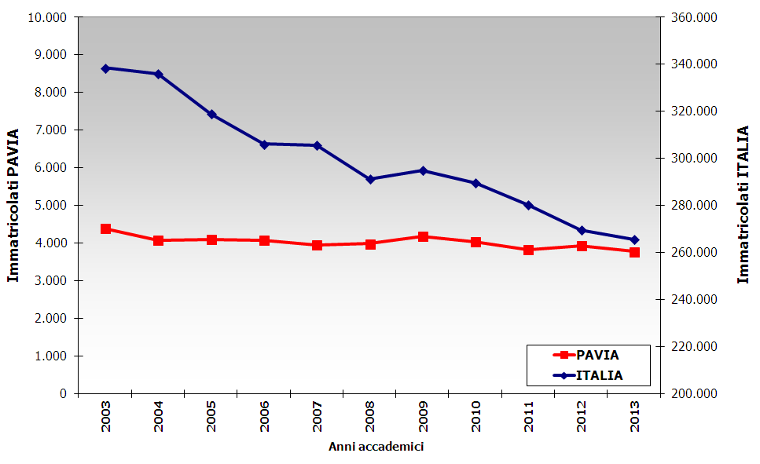

Fig. 7: Andamento delle immatricolazioni in Italia e nell’Ateneo di Pavia dal 2003 al 2013 (Fonte: Anagrafe Nazionale Studenti).

Tab. 6: Iscritti totali per Dipartimento e luogo di residenza
Tab. 7: Titoli di studio conseguiti presso l’Università di Pavia per tipologia
Fonte: Elaborazioni su dati MIUR–Ufficio di statistica e dati interni database segreteria studenti.

*corsi attivi nell'AA2013/14-tranne Lauree vecchio ordinamento: corsi con iscritti nell'AA2012/13-anche se non più attivati e tranne Scuole di specializzazione per cui è stato riportato il dato del 2012/13 perché l’AA 2013/14 non è stato ancora avviato, tranne che per la Scuola di Ortognatodonzia

2.3 I risultati raggiunti

Per questa parte si rinvia alla Relazione annuale sui risultati delle attività di ricerca, di formazione e di trasferimento tecnologico, nonché i finanziamenti ottenuti da soggetti pubblici e privati ai sensi dell’art. 3 – quater – del D.L. 189/2008 convertito con L. 1/2009, approvata nella seduta del Consiglio di Amministrazione del 29 aprile 2014, che viene allegata al presente documento.

2.4 Criticità e opportunità

La qualificazione dell’Università di Pavia come Università “storica” e pluridisciplinare, l’erogazione di un’offerta didattica completa nei diversi livelli (primo, secondo e terzo livello della formazione universitaria) e nelle diverse aree formative (umanistica, scientifica e tecnologica, economica-giuridica e politico sociale, sanitaria) costituiscono punti di forza innegabili dell’Università di Pavia. A ciò va aggiunto l’impegno dell’Ateneo nella progettazione di percorsi formativi interdisciplinari (i corsi di studio interfacoltà) e in ambiti innovativi e/o di recente sviluppo (le scienze psicologiche, le scienze motorie, le scienze della comunicazione, le biotecnologie e la bioingegneria), senza trascurare le sinergie che l’Università ha saputo creare con il contesto territoriale di riferimento e, in particolare, con il sistema dei Collegi universitari. Quanto detto si riflette anche sugli aspetti connessi alla ricerca. Il “Sistema Pavia” dove l’Università esercita il suo ruolo di guida e indirizzo, insieme a una ricca rete di Collegi, pubblici e privati, allo IUSS, agli Istituti CNR e, per quanto concerne l’ambito assistenziale, agli IRCCS, rappresenta un’unicità nel panorama nazionale. Questo Sistema crea un ambiente molto particolare, spontaneamente portato alle aperture e alle collaborazioni multidisciplinari, che vengono continuamente alimentate dalla residenzialità degli studenti e dalla stretta vicinanza e compenetrazione delle diverse strutture universitarie ed extra universitarie. È ragionevole ritenere che la situazione descritta possa svolgere un ruolo propulsore in una realtà che deve trovare nella scienza, nella cultura e nell’arte il motore della propria riqualificazione economica e sociale. In particolare la presenza di un sistema sanitario così ricco e articolato, e in particolare di tre IRCCS, è di importanza cruciale per l’Università di Pavia. Le relazioni con tale Sistema si devono basare su reciproche garanzie di valorizzazione, nell’interesse di tutte le istituzioni coinvolte prestando la massima attenzione al problema della qualità e dell’eccellenza della funzione di cura e di ricerca scientifica esercitata dai docenti della Facoltà di Medicina e Chirurgia.
Restano punti critici:
a) Potenziamento e rinnovo delle infrastrutture
È innegabile che la contrazione dei finanziamenti che ha caratterizzato gli ultimi anni ha avuto ripercussioni significative sui programmi di acquisizione e di aggiornamento di grandi apparecchiature di ricerca; molti dipartimenti hanno difficoltà a mantenere il livello tecnologico di base che li caratterizza.
b) Reclutamento di giovani risorse e valorizzazione del capitale umano
Il sistema di ricerca di Pavia per le sue peculiari caratteristiche forma un numero rilevante di giovani ricercatori di ottimo livello internazionale, in gran parte come risultato delle iniziative che le Scuole di Dottorato assumono e del particolare ambiente nel quale gli allievi operano. Va rilevato tuttavia che il numero di giovani che possono essere inseriti nell’organico dell’Ateneo è estremamente esiguo. Questa realtà può presentare aspetti di criticità che non vanno assolutamente sottovalutati, quali un forte extra incentivo a emigrare e un possibile crescente disincentivo nei confronti della ricerca universitaria per i nostri giovani. Questo è uno dei principali motivi per cui l’Università di Pavia intende incrementare nei prossimi anni gli investimenti sui processi di internazionalizzazione, introducendo nuovi corsi in lingua inglese e semplificando le procedure di reclutamento.
Il problema del reclutamento e dell’esigenza di nuove competenze si pone ovviamente anche per il personale afferente alla struttura tecnico-amministrativa.
Poiché la programmazione del personale deve essere impostata e frequentemente rivista considerando, da un lato, i fabbisogni di personale e, dall’altro, i vincoli posti dalle disponibilità di bilancio, come già sopra evidenziato, l’Amministrazione dell’Ateneo ha dedicato una particolare attenzione all’implementazione di un’apposita procedura che consente di poter effettuare agevolmente simulazioni del costo del personale anche a lungo periodo. Tale procedura estrae le informazioni dal sistema gestionale “Carriere e Stipendi di Ateneo” (CSA) in uso nell’Ateneo e, una volta che siano stati acquisiti i dati relativi al turn-over, consente di ipotizzare scenari di spesa relativi a diverse stime di incremento stipendiale.
Per garantire un’elevata qualità dei servizi e per gestire al meglio il cambiamento, l’Università ritiene in ogni caso essenziale la valorizzazione della conoscenza e delle competenze del personale tecnico amministrativo.
La valorizzazione del capitale umano rappresenta un elemento irrinunciabile per l’Ateneo e per realizzarla è necessario adottare un sistema di valutazione che consenta di incentivare e motivare il personale utilizzando criteri di riparto delle risorse che premino la qualità e il merito degli individui. Anche la formazione del personale dovrà essere funzionale al cambiamento organizzativo e ciò verrà perseguito attraverso l’adozione di piani formativi finalizzati alla professionalizzazione e alla riqualificazione del personale.

3. La performance 2013: obiettivi, risultati raggiunti e scostamenti

La valutazione della performance non può prescindere dalla configurazione del ciclo delle performance. Per questo motivo si ritiene di dover riportare all’interno di questa relazione (Fig. 8) la rappresentazione del ciclo della performance che l’Ateneo intende implementare e che era già stata evidenziata all’interno del documento di piano approvato dal Consiglio di Amministrazione dell’Ateneo nel gennaio 2011. I tre istogrammi verticali rappresentano le tipologie di intervento da attuare: misura e valutazione, pianificazione, azione. Nel riquadro orizzontale posto al centro sono evidenziati, in corrispondenza della colonna “Misura e valutazione” gli elementi oggetto di misurazione e valutazione e, in corrispondenza della colonna “Pianificazione”, sono indicati i documenti da redigere a tali fini. A seguire, l’azione produrrà risultati che verranno misurati e serviranno quale input per l’avvio di un nuovo ciclo. La figura evidenzia anche come il funzionamento dell’intero ciclo della performance necessiti di un pre-requisito fondamentale ovvero l’esistenza di un adeguato sistema di supporto. Esso rappresenta la pre-condizione ai sistemi di valutazione, per quanto riguarda sia le prestazioni dell’Ateneo sia la valutazione del personale (dirigente e tecnico-amministrativo). I sistemi di supporto riguardano il sistema di misura delle prestazioni e la sua integrazione con i sistemi di valutazione, il sistema di reporting sulle prestazioni misurate e la tempestività degli strumenti di rendicontazione, la funzione di controllo di gestione e di audit, i sistemi di gestione dei rischi e degli eventi avversi, il sistema di rilevazione delle presenze, il codice etico, disciplinare e le indagini sul clima organizzativo.

Misura e Valutazione
Pianificazione
Azione

Ateneo Indicatori Globali Pianificazione strategica

Strutture Indicatori strutture Piano triennale

Individui Indicatori individuali Budget/Bilancio di previsione
(prestazioni e
comportamenti) Piano della performance

Strumenti di supporto
Sistema di valutazione ICT Etc
delle posizioni

Fig. 8: Il ciclo della performance.

In relazione all’impostazione sopra esplicitata, l’Università degli Studi di Pavia ritiene che l’implementazione del Piano della Performance debba certamente rappresentare un mezzo attraverso il quale valorizzare la funzione gestionale dell’Ateneo. Tuttavia, il piano non può essere a uso esclusivo dell’amministrazione, ma deve costituire uno strumento di governo e direzione dell’intero Ateneo. In quest’ottica, è necessario agganciare la valutazione della performance gestionale alla performance dei processi “core” dell’Ateneo e dell’organizzazione del suo complesso.

3.1 La valutazione degli obiettivi strategici

Il D. Lgs. n. 150/09 definisce il ciclo della performance organizzativa e individuale nell’ottica della definizione di uno stretto legame tra gli obiettivi dell’organizzazione e quelli del personale. Idealmente, gli indicatori globali di Ateneo devono essere direttamente legati alla pianificazione strategica: devono servire a tenere sotto controllo gli elementi che si ritengono prioritari per il miglioramento dell’ateneo e non possono quindi prescindere da un ragionamento complessivo sulle priorità strategiche dell’organizzazione.
La governance dell’Ateneo sta attualmente lavorando alla definizione di un piano strategico. Questo consentirà di elaborare Piani della Performance maggiormente articolati e integrati alla strategia complessiva di Ateneo in piena coerenza con il ciclo di performance di seguito rappresentato.
STRATEGIA
Piano strategico
FFO, quota premiale
linee generali di indirizzo per la programmazione

PERFORMANCE ORGANIZZATIVA
economicità e sostenibilità del sistema
supporto alla didattica
supporto alla ricerca

PERFORMANCE DI STRUTTURA
indicatori di performance
obiettivi specifici

PERFORMANCE INDIVIDUALE
Direttore Generale
obiettivi operativi-gestionali
management e middle management
obiettivi singoli individui.

In quest’ottica, si ritiene importante riportare all’interno di questa relazione l’analisi effettuata dal Servizio Qualità e dati statistici in relazione ai risultati ottenuti dall’Ateneo, nell’anno 2013, in termini di ripartizione della quota premiale del Fondo di Finanziamento Ordinario (paragrafo 3.1.1)
In relazione alla programmazione triennale, l’Ateneo ha predisposto un quadro organico dei progetti e il documento è stato sottoposto al Ministero per concorrere all’assegnazione delle risorse previste. Le proposte sono state formulate seguendo quattro direttive strategiche principali: una visione di sintesi di tutte le iniziative proposte, collocandole nelle due dimensioni: obiettivo perseguito e destinatario. Nel complesso si evidenzia la centralità dello studente in tutte le fasi del percorso formativo e la strategia dell’Ateneo di investimento in servizi agli studenti, nonché in servizi a supporto della qualità della didattica, congiuntamente ad un piano di interventi coerente con le prevalenti linee strategiche dell’Ateneo indicate dal Rettore e dai Pro-Rettori. Il piano è stato sottoposto all’attenzione delle Commissione Ricerca Scientifica e Trasferimento tecnologico, Commissione Programmazione e Sviluppo della Didattica, Consulta dei Direttori di Dipartimento ed è stato modificato ove necessario secondo le indicazioni emerse; il Senato Accademico nell’ultima seduta ha espresso parere favorevole.
Si segnala, tuttavia, che il Decreto contenente le linee guida sulle base delle quali elaborare il quadro progettuale è stato pubblicato in data 10 Gennaio 2014 (Decreto n.827 del 15 del ottobre 2013: “Definizione delle linee generali di indirizzo della programmazione delle Università, per il triennio 2013/2015”). Ad oggi, giugno 2014, non è ancora pervenuta alcuna comunicazione in merito all’esito della valutazione ministeriale.

3.1.1 Criteri e indicatori per la ripartizione quota premiale del FFO 2013

Il Decreto Ministeriale 20 dicembre 2013, n. 1051 ha definito i criteri di ripartizione della quota premiale e dell’intervento perequativo del Fondo di Finanziamento Ordinario (FFO) delle Università statali per l’anno 2013. Nelle tabelle seguenti si presenta un’analisi degli indicatori utilizzati, confrontati con il riparto dei tre anni precedenti.
Tab. 8: confronto indicatori quota premiale 2013 rispetto al triennio precedente
Dal confronto degli indicatori, espressi sotto forma di pesi, utilizzati per il riparto della quota premiale per l’anno 2013 si nota che gli indicatori della didattica sono di fatto analoghi a quelli utilizzati nei precedenti anni, salvo l’aumento a 12 CFU della soglia per definire il numero minimo degli studenti attivi (indicatore A1) e si osserva un miglioramento di entrambe le componenti (A1 e A2, rispettivamente domanda e risultati), tanto che il peso relativo alla didattica sale da 1,81% a 1,86%.
Gli indicatori della ricerca sono invece totalmente differenti rispetto al triennio precedente. I quattro vecchi indicatori riportati in per il triennio precedente sono stati sostituiti da due nuovi indicatori (B1 e B2), entrambi desunti dalla VQR.
Il cambio di indicatori ha comportato una diminuzione del peso dell’Università di Pavia in relazione alla ricerca che passa da valori compresi tra il 2,4% e 2,5% al 2%.
Va considerato che l’elevato peso dell’indicatore relativo alla ricerca dell’Università di Pavia era storicamente legato al rilevante peso dell’indicatore B4, che come illustrato in Tab. 9, era ottenuto come media di tre ulteriori indicatori, di cui era particolarmente elevata la quota imputabile al finanziamento da altre istituzioni pubbliche estere. I dati in questione sono desunti dai dati trasmessi tramite l’omogenea rendicontazione dei conti consuntivi (i riferimenti temporali sono il biennio 2007-2008 per il riparto 2010, il biennio 2008-2009 per il riparto 2011 e il biennio 2009-2010 per il riparto 2012). A questo proposito va osservato tuttavia che l’Ateneo di Pavia era stato particolarmente favorito dal fatto che alcuni importi consistenti di finanziamenti ai dipartimenti da UE erano stati erroneamente imputati con il codice Siope dedicato alle entrate da Trasferimenti per investimenti da parte di organismi internazionali e non in quello dedicato all’UE.

Tab. 9: confronto indicatori che componevano l’indicatore B4 nel triennio 2010-2012

Al di là del fatto che il vecchio indicatore B4 non è più utilizzato, va considerato che il nuovo indicatore B1, che si riferisce ai risultati della VQR 2004 – 2010 in relazione all’indicatore finale di struttura (IRFS1) conferisce all’Ateneo un peso inferiore (pari a 2,02%) rispetto a quello che aveva con l’analogo indicatore usato in precedenza per premiare la produzione scientifica, ovvero il B3 (2,33%).
La diminuzione del peso di Pavia sul totale degli Atenei che partecipano al riparto (Istituzioni art. 1, lett. a DM 700/2013) è in apparente contrasto con la buona performance dell’Ateneo nella VQR rispetto all’indicatore R, che come noto fornisce un’indicazione sulla posizione della struttura rispetto alla media di Area. L’Ateneo aveva infatti ottenuto un buon posizionamento in molte delle aree (in 5 era posizionata nel primo quartile, in una occupava la prima posizione e solo in una era nell’ultimo quartile) – vedi tab. 6.6. del rapporto VQR dell’ANVUR.
Inoltre se si osserva la Tab. 10 (dati desunti dalla tabella 6.15 del rapporto ANVUR) che mette a confronto i valori di R ottenuti nell’esercizio CIVR (VTR 2001-2003) e nella VQR dall’ateneo pavese nelle varie Aree, si nota come nella grande maggioranza dei casi l’indicatore è migliorato (solo in 4 aree ha peggiorato).
Tuttavia, per comprendere questa incongruenza vanno tenuti ben presente alcuni aspetti:
- L’indicatore utilizzato per il riparto del FFO è un indicatore sintetico, ovvero l’indicatore finale di struttura (IRFS1), che deriva dalla composizione dei 7 differenti indicatori IRAS che non considerano solo la produzione scientifica (seppure sia l’aspetto che è pesato maggiormente – ovvero 0,5) ma anche altri fattori come la capacità di attrazione risorse, la mobilità, l’internazionalizzazione, etc….
- Gli indicatori IRAS che compongono l’indicatore sintetico integrano la valutazione puramente qualitativa con le dimensioni della struttura, quindi la componente dimensionale della struttura valutata incide molto sulla definizione dell’indicatore. Un peggioramento degli indicatori della ricerca nel riparto del FFO può dipendere quindi non solo, o non tanto, da un peggioramento della qualità dei prodotti, ma dalla quantità degli stessi.
- Va infine tenuto ben presente che il MIUR ha deciso (come indicato nel decreto che definisce gli indicatori di riparto) che i pesi di area per comporre gli indicatori di area sono pari all’incidenza dei prodotti conferiti nell’area stessa. Ciò significa quindi che se un’area è molto virtuosa, ma “pesa poco” in termini numerici di prodotti conferiti, contribuirà poco alla definizione dell’indicatore finale. Altro risultato sarebbe stato ottenuto se il MIUR avesse operato una scelta politica nella definizione dei pesi. Come ha peraltro suggerito l’ANVUR, la definizione dei pesi è una scelta di natura “politica” di competenza del MIUR. Una possibile scelta per i pesi può essere finalizzata a orientare la ricerca futura privilegiando alcune aree rispetto ad altre, oppure può riflettere in maniera neutra la quota dei prodotti conferiti o dei ricercatori delle diverse aree o, ancora, può essere proporzionale alla quota di finanziamenti storicamente assegnati alle aree (ad esempio nei bandi PRIN e FIRB o europei).

Tab. 10: confronto indicatori CIVR(VTR 2001-2003) e ANVUR (VQR 2004-2010)

Con riferimento al punto 1) va osservato che l’Ateneo (Tab. 11) ha avuto buone performance in quasi tutti gli indicatori, come testimoniato dal fatto che 5 dei 7 indicatori conferirebbero all’Ateneo un peso più grande rispetto a quello legato alla pura componente dimensionale data dalla % di prodotti attesi (1,71).
Tab. 11: confronto indicatori IRAS Tabella 6.10b rapporto ANVUR per l’Università di Pavia.

Premesso questo, sembra quindi che il motivo del peggioramento degli indicatori legati alla ricerca non sia tanto un peggioramento della qualità, ma della “quantità”, ovvero sia imputabile di fatto ad una diminuzione, rispetto al precedente esercizio VTR della componente dimensionale, che di fatto è costituita dalla quota di prodotti attesi dell’Università di Pavia in ogni area rispetto al totale degli Atenei, che a sua volta può essere anche legata alla riduzione del numero di ricercatori stessi, rispetto alla precedente valutazione, visto che il numero di prodotti attesi è definito sulla base del numero di docenti e ricercatori.
Per avere ulteriori elementi conoscitivi si sono messe a confronto le performance dell’Università di Pavia con quella di altri Atenei, considerando in particolare i 5 Atenei che avrebbero avuto il maggiore decremento di FFO e quelli che avrebbero avuto il minore decremento se non fosse stato applicato il correttivo tale per cui nessuno poteva scendere sotto il -5%. (Tab. 12). In Tab. 13 sono riportati i pesi delle singole strutture sul totale delle istituzioni ex art. 1, lett. a DM 700/2013, calcolati in relazione alle varie componenti del FFO premiale. Per capire qual è la diversa incidenza delle varie componenti della quota premiale del FFO 2013, si è ritenuto utile calcolare dei numeri indice ponendo come base=100 l’importo di FFO complessivo del 2012.
In questo modo, i numeri indice superiori a 100 indicano quali sono le componenti rispetto alle quali l’Ateneo è favorito perché il suo peso sul totale è superiore a quello che aveva complessivamente rispetto al finanziamento 2012. Numeri indice inferiori a 100 hanno ovviamente il significato opposto. In tabella sono state evidenziate le distanze più elevate dal 100.

Tab. 12: componenti della quota base e della quota premiale del FFO 2013, confrontati con l’assegnazione 2012 (Università di Pavia e i 10 Atenei che hanno avuto il maggiore ed il minore decremento).

Tab. 13: pesi delle componenti della quota base e della quota premiale del FFO 2013, confrontati con l’assegnazione 2012 (Università di Pavia e i 10 Atenei che hanno avuto il maggiore ed il minore decremento).
Tab. 14: Numeri indice delle componenti della quota base e della quota premiale del FFO 2013, ponendo base=100 il peso dell’Ateneo calcolato sul totale con riferimento all’assegnazione 2012 (Università di Pavia e i 10 Atenei che hanno avuto il maggiore ed il minore decremento).

Dalla colorazione delle celle risulta evidente che le 5 Università che hanno avuto la minore riduzione (Bergamo, Foggia, Teramo, Bicocca e Verona) sono anche quelle per cui il peso degli indicatori della ricerca è più elevato, in alcuni casi del 40% in più rispetto al peso del FFO 2012.
Pavia, pur avendo nella componente ricerca della quota premiale un peso superiore al peso del FFO 2012, non riesce a compensare il peso più ridotto sulla componente didattica (in particolare a causa dell’indicatore della domanda, che come noto dipende molto dal numero di iscritti più che dalla performance, infatti la componente relativa ai CFU sarebbe molto più premiante). In Fig. 9 si riporta per le sedi analizzate il confronto tra il peso calcolato in relazione alla VQR (IRFS1) e il vecchio coefficiente CIVR. È evidente che tutte le sedi che hanno avuto una minore riduzione hanno anche registrato un notevole incremento del peso con l’adozione del parametro VQR..

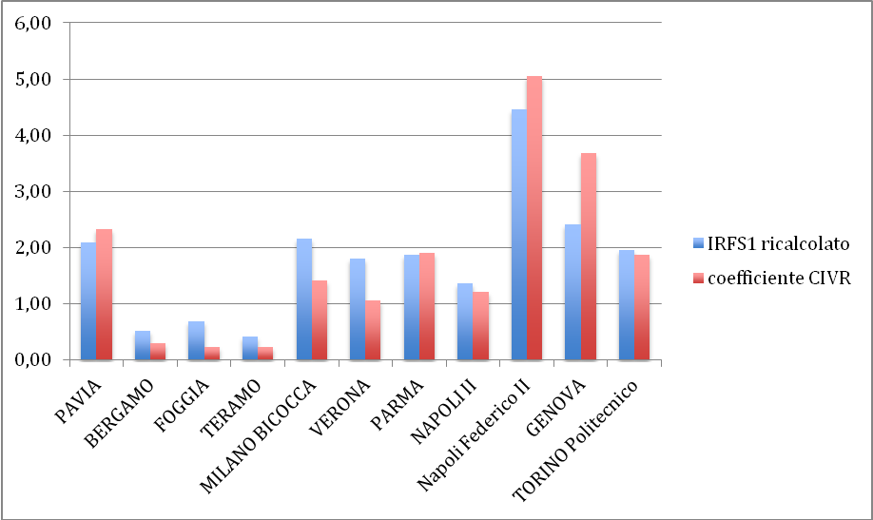
Fig. 9: confronto tra il peso calcolato in relazione alla VQR (IRFS1) e il vecchio coefficiente CIVR (Università di Pavia e i 10 Atenei che hanno avuto il maggiore ed il minore decremento).
La Tab. 15 riporta infine il confronto tra le assegnazioni 2013 e quelle 2012

Tab. 15: confronto tra le assegnazioni 2013 e 2012

3.2 Obiettivi gestionali e piani operativi

3.2.1 La valutazione delle performance
La valutazione delle performance riguarda sia i risultati ottenuti nel raggiungimento degli obiettivi sia i comportamenti organizzativi posti in essere da ciascun dipendente.
Misurare la performance significa infatti, definire il contributo (risultato + modalità di raggiungimento del risultato) che una entità (individuo, gruppo, unità organizzativa, organizzazione) apporta attraverso la propria azione al raggiungimento delle finalità e degli obiettivi e, in ultima istanza, alla soddisfazione dei bisogni per i quali l’organizzazione è stata costituita.

3.2.2 La valutazione degli obiettivi gestionali
L’assegnazione degli obiettivi individuali segue un processo “a cascata” che prevede che dagli obiettivi strategici dell’Ateneo, derivino gli obiettivi assegnati a ciascun Dirigente di Area. A seguire vengono quindi attribuiti gli obiettivi ai capi servizio, in questa fase il dirigente può attribuire loro direttamente uno dei suoi obiettivi o una parte di esso, oppure definire ulteriori sotto obiettivi da collegare al proprio. Dagli obiettivi attribuiti ai capi servizio derivano infine gli obiettivi per il personale di categoria D responsabile degli specifici processi.
L’assegnazione degli obiettivi secondo tale procedura è ancora in fase di implementazione. Per l’anno 2013, si è comunque provveduto ad un’attribuzione formalizzata degli obiettivi da conseguire da parte del Direttore Generale ai Dirigenti e i Dirigenti hanno provveduto ad effettuare un’articolazione degli obiettivi assegnati ai capiservizio afferenti alle rispettive aree di responsabilità.
Nell’ambito dell’organizzazione gestionale della singola struttura, gli obiettivi di area ricadono quindi sull’attività dei capi servizio e successivamente dei responsabili di processo, che contribuiscono ognuno per la propria competenza al raggiungimento dei risultati dell’area.
A consuntivo, i dirigenti predispongono una relazione sulle attività realizzate e l’indicazione della percentuale di raggiungimento degli obiettivi loro assegnati, che è poi oggetto di valutazione da parte del Direttore Generale.

3.2.3 Risultati Direzione Generale
Anche nel corso del 2013, come per gli anni precedenti, l’azione della struttura amministrativa si è ispirata al miglioramento dei servizi nell’ottica di presidio continuo dell’efficacia verso gli utenti e di attenzione all’efficienza e alla razionalizzazione nei processi di erogazione.
I risultati raggiunti nel 2013 dalla Direzione Generale, sono descritti nella relazione già presentata al Consiglio di Amministrazione nella seduta del 19 dicembre 2013.
Si ricorda in questa sede che, per l’esercizio 2013, la performance del Direttore Generale viene espressa in relazione ai seguenti aspetti:
- 50% in relazione ai risultati specifici ottenuti sulle Azioni di intervento prioritario contenute nella relazione programmatica approvata dal CdA nella seduta del 18 dicembre 2012;
- 20% in relazione all’andamento al 31/12/2013 degli indicatori di efficienza/efficacia previsti per la valutazione della performance dei Dirigenti riportati nella ‘Tabella Indicatori’ allegata al Piano della performance anno 2013;
- 20% soddisfazione espressa dagli utenti in relazione ai servizi gestionali-amministrativi (efficacia);
- 10% obiettivi generali di Ateneo.
La mostra gli indicatori di Ateneo e gli obiettivi specifici con i relativi target della Direzione Generale per il 2013:

Tab. 16: Indicatori, obiettivi e target della Direzione Generale
Il grado di raggiungimento dei singoli obiettivi evidenziato in Tabella rappresenta il quadro di sintesi sulla base del quale è espresso il giudizio qualitativo finale complessivo sul risultato dell’azione 2013 della Direzione Generale dell’Ateneo ed è stato utilizzato per valutare la quota di premio variabile da attribuire al Direttore Generale ai sensi del D.M. 23 maggio 2001.

3.3 Obiettivi individuali

3.3.1 Dirigenti
Sulla base dell’effettivo raggiungimento di standard qualitativi e quantitativi nel corso del 2013, nei primi mesi del 2014 il Direttore Generale, in base a quanto previsto dal D.Lgs. 165/2001 come modificato dal D.Lgs 150/2009, ha espresso un giudizio complessivo sulla performance dei singoli dirigenti.
Tale valutazione consente di calcolare la retribuzione di risultato di ciascun dirigente che non può in nessun caso essere inferiore al 20% del valore annuo della retribuzione di posizione in atto percepita (artt. 25 e 26 del CCNL vigente) e né superarne il 45% (limite stabilito dal Consiglio di Amministrazione nella seduta del 19 aprile 2011).
Come previsto dal Piano delle Performance 2013, la valutazione della performance dei dirigenti è effettuata utilizzando un’apposita scheda, che indaga le seguenti dimensioni:
N° | Dimensione | Peso
1 | Risultato complessivo della Direzione Generale | 10%
2 | Obiettivi di area, di cui una parte condivisi da altre aree dirigenziali, tra i quali verranno considerati e misurati il miglioramento degli indicatori di efficienza, la customer satisfaction | 50%
3 | Comportamenti organizzativi | 40%
Tab. 17: Dimensioni indagate nella valutazione della performance dei Dirigenti - anno 2013

In particolare:
- Gli obiettivi di Area, attribuiti a inizio 2013 su proposta degli stessi Dirigenti sono dettagliati nelle relazioni annuali di attività delle aree dirigenziali e del Direttore generale;
- I comportamenti organizzativi sono stati valutati in relazione all’osservazione delle seguenti competenze:
Competenze manageriali | Gestione riunioni e public speaking
Competenze manageriali | Programmazione e controllo
Competenze manageriali | Supervisione e valutazione dei collaboratori
Competenze manageriali | Sviluppo dei collaboratori
Competenze realizzative | Orientamento al cliente
Competenze realizzative | Orientamento al risultato
Competenze realizzative | Problem solving
Competenze trasversali | Allineamento con l'organizzazione
Competenze trasversali | Attenzione alle relazioni
Competenze trasversali | Collaborazione
Competenze trasversali | Negoziazione e persuasione
Competenze trasversali | Orientamento al miglioramento e all'innovazione
Tab. 18- Competenze indagate in relazione ai comportamenti organizzativi dei Dirigenti

Il Direttore generale, in base all’avanzamento dei progetti e all’adeguatezza dei risultati del progetto rispetto alle specifiche e alle aspettative della committenza e sulla base della relazione annuale delle attività svolta da ogni Dirigente (in allegato),ne ha valutato ogni dimensione secondo la seguente scala discreta a 5 valori:

1 | Minimo
2 | Soglia
3 | Intermedia: superiore al minimo ma ancora non adeguata al target
4 | Target
5 | Eccellente
Tab. 19: scala di valutazione della performance dei Dirigenti

Le schede di valutazione dei Dirigenti sintetizzano la media pesata delle percentuali di raggiungimento di singoli obiettivi/indicatori. Fermo restando il principio di base dell’autocontenimento del fondo, la componente retributiva è articolata e graduata in livelli di merito, da un minimo del 20% ad un massimo del 45% così come deliberato dal Consiglio di Amministrazione.
Per l’anno 2013 la corresponsione dell’indennità di risultato è variata da un minimo del 25% ad un massimo del 40%.
La metodologia di valutazione della performance dei Dirigenti sarà rivista in concomitanza con la predisposizione del piano delle performance 2015.

3.3.2 Personale di categoria EP e D
La valutazione del raggiungimento degli obiettivi per EP e D avviene attraverso la compilazione di più schede da parte dei responsabili diretti, vale a dire i Dirigenti per i capiservizio, i Direttori delle strutture decentrate per personale di categoria EP e D con incarico, nonché i capiservizio per il personale con responsabilità di processo.
Secondo l’accordo di contrattazione anno 2013, la verifica dei risultati sarà effettuata nel seguente modo:

 |  | Tipo di scheda (item) | Scala
Personale categoria D con incarico |  | Performance della struttura di afferenza | Likert (scala tecnica per la misura dell’atteggiamento) a 5 punti
Personale categoria EP | Capi servizio | Singoli obiettivi formalizzati
Personale categoria EP | EP non Capi Servizio e senza formalizzazione obiettivi | Performance della struttura di afferenza

Tab. 20: Tipologie di schede di valutazione utilizzate per il personale di categoria EP e D

3.3.3 Risultati valutazione obiettivi
Il piano delle performance anno 2013 disciplina puntualmente la performance dei Capi Servizio, mentre assimila la valutazione del personale di categoria EP con altre posizioni organizzative alle altre categorie contrattuali.

Per l’anno 2013 sono 32 le posizioni organizzative alle quali sono stati attribuiti specifici obiettivi di performance:
P.O. di Caposervizio totali: | 27  ( di cui 3 su personale di cat. D)
P.O. di Caposervizio ad interim: | 1
P.O. di Direttore tecnico di Centro con assegnazione obiettivi | 3
P.O. di altro personale EP con assegnazione obiettivi | 1
Tot P.O. con assegnazione di obiettivi | 32
Tab. 21: posizioni organizzative

In particolare,
- Le tre posizioni organizzative di Direttore tecnico di Centro sono state inizialmente assimilate all’incarico di Caposervizio sull’Area Ricerca;
- All’interno del Servizio Ricerca è presente un’unità di personale di categoria EP che ricopre una posizione organizzativa di responsabilità su attività a cui sono stati attribuiti specifici obiettivi di performance;
- Ad una posizione di Caposervizio non sono stati formalizzati gli obiettivi e la valutazione è stata assimilata al restante personale di categoria EP.

Alle 32 posizioni organizzative sono stati assegnati in modo formalizzato gli obiettivi in coerenza con quelli
del dirigente di riferimento e sono valutati in relazione ad una serie di aspetti che descrivono in modo completo la loro prestazione lavorativa (comportamenti organizzativi, customer satisfaction, obiettivi assegnati al Servizio, risultato complessivo del dirigente di riferimento).
In relazione alla non sufficiente capienza del Fondo Trattamento Accessorio della categoria in esame, all'interno
dell'accordo di contrattazione decentrata dell'anno 2013, si è stabilito che il limite massimo erogabile fosse pari al
25% dell'indennità di posizione.

Il restante personale di categoria EP (27 persone, di cui 1 Caposervizio) a cui non sono stati attribuiti specifici obiettivi, sono stati valutati direttamente dai propri responsabili che hanno attribuito un punteggio al “Conseguimento dei risultati propri della struttura” all’interno di un’apposita scheda e sui comportamenti organizzativi.
Secondo quanto previsto dall’accordo di contrattazione decentrata anno 2013, per non superare l’importo stabilito dalla preintesa per la retribuzione di posizione, risultato e per gli incarichi ad interim del personale di categoria EP, sono state pre-determinate le frequenze indicative per ogni classe di punteggio come riportato in tabella:

Punteggio | Percentuale di raggiungimento per l’indennità di risultato | Frequenza indicativa personale EP in ogni classe
Minimo – soglia | 10% | 8%
Buono | 15% | 60%
Ottimo | 20% | 24%
Eccellente | 25% | 8%
Tab. 22: Distribuzione retribuzione di risultato personale di cat. EP - anno 2013

3.3.4 Valutazione comportamenti organizzativi
Nell’Ateneo, all’interno del Piano annuale della performance è indicata la metodologia di misurazione (obiettivi, indicatori e target) che consente di valutare i risultati raggiunti dalle persone, dalle strutture e dall’Ateneo.
Per tutte le categorie amministrative di personale, è prevista la valutazione dei comportamenti organizzativi. In relazione alla posizione, l’esito di tale valutazione concorre a determinare:
- per il personale con incarico di responsabilità, la retribuzione di risultato;
- per il restante personale, l’attribuzione dell’Indennità Accessoria Mensile (IMA).
Il processo di valutazione messo in atto per l’anno 2010 e 2011 ha evidenziato da parte del personale e delle Organizzazioni Sindacali alcune perplessità, che hanno reso necessaria la revisione dell’intero processo in termini di metodologia e strumenti.
È stato quindi costituito un gruppo di lavoro per stabilire i criteri della nuova procedura di valutazione. Il gruppo è composto da una rappresentanza dei Direttori di Dipartimento, delle Organizzazioni Sindacali, del team di valutazione e di alcuni esperti in materia di valutazione. La proposta del gruppo di lavoro è stata condivisa in sede di contrattazione decentrata.

Il gruppo di lavoro “Everest” si pone l’obiettivo di identificare una mappatura standard delle posizioni organizzative, che possa porsi come modello di riferimento per ogni Ateneo, il quale avrà il compito di verificarne la coerenza interna, personalizzarlo e adattarlo alla specifica realtà.
Il lavoro di adattamento e personalizzazione svolto dal Servizio Organizzazione e Innovazione, resa possibile anche grazie alla collaborazione con le singole unità operative (Dipartimenti, centri, uffici), ha permesso di identificare 10 ruoli professionali. Nella realtà del nostro Ateneo, sono individuabili 8 ruoli:
- Operatore (Integrazione)
- Impiegato Integrazione e Amministrazione
- Impiegato Processi Primari e Relazioni Esterne
- Specialist Integrazione e Amministrazione
- Specialist Processi Primari e Relazioni Esterne
- Professional (Processi primari)
- Responsabili gestionali Integrazione e Amministrazione
- Responsabili gestionali Processi primari e relazioni esterne
A ciascun dipendente è attribuita la scheda di valutazione relativa al ruolo realmente ricoperto. Sulla base della nuova metodologia adottata, per ogni ruolo è stata realizzata un’apposita scheda di valutazione per misurarne i comportamenti organizzativi, ovvero le azioni e gli atteggiamenti degli individui l’uno verso l’altro e verso l’organizzazione nel suo complesso.
Ogni scheda è stata pensata in modo che i contenuti siano differenziati in relazione al maggior grado di responsabilità riconosciuta al ruolo del dipendente. Le schede possono avere contenuti e/o un numero di item diversi.
Da quanto emerge appare evidente come le nuove schede permettano di tenere in considerazione competenze non solo tecniche, ma anche trasversali e comunicative.
In particolare, queste ultime spesso non sono adeguatamente valorizzate; il nuovo sistema di valutazione adottato, invece, intende valorizzarle, iniziando con la distinzione tra competenze interne (poste in maggior rilievo per i processi di amministrazione e Integrazione) ed esterne (ricondotte principalmente ai processi di Relazioni esterne e Processi primari).
A seconda del ruolo professionale del dipendente, le schede possono non contenere tutti gli item descritti e questi ultimi vengono modulati a seconda del livello di responsabilità del ruolo stesso.
Ogni item identifica la frequenza media di messa in atto dello specifico comportamento, secondo la seguente scala a 4 punti:

 |  | Il dipendente …
1 | Assenza | NON svolge le attività assegnate nei tempi e nelle modalità previsti
2 | Sotto target | svolge LA MAGGIOR PARTE delle attività nei tempi e nelle modalità previsti
3 | Target | svolge tutte le attività assegnate nei temi e nelle modalità previsti
4 | Sopra target | svolge CON ECCELLENZA tutte le attività nei tempi e nelle modalità previsti
Tab. 23: scala item

Si presenta di seguito l’analisi dei risultati relativi alla valutazione dei comportamenti organizzativi. I dati si riferiscono alla situazione aggiornata al 27 maggio 2014, si precisa che il processo di valutazione dei comportamenti organizzativi riferito all’anno 2013 è ancora in corso al momento della stesura della presente relazione.
Il processo ha coinvolto 64 valutatori ed ha riguardato tutto il personale tecnico-amministrativo di categoria B, C, D e EP in servizio in Ateneo.
Per ogni scheda di valutazione è stato calcolato il punteggio normalizzato sulla base dell’algoritmo presentato nel paragrafo seguente. Nella tabella è indicato il punteggio medio per ruolo separando le strutture dell’amministrazione (aree, servizi) e le strutture decentrate (dipartimenti e centri), in quanto in fase di utilizzo dei dati per l’erogazione delle indennità (risultato e ima) si andranno a definire due graduatorie separate.
Come si può vedere dai dati riportati in tabella, emergono differenze nei valori medi sia tra tipologie di struttura sia tra ruoli.

Ruolo | AC | DEC | Totale
OPERATORE | 2,82 | 2,57 | 2,63
IMPIEGATO | 2,86 | 3,05 | 2,97
SPECIALIST | 3,24 | 3,16 | 3,22
PROFESSIONAL | 2,92 | 3,56 | 3,35
RESPONSABILE GESTIONALE | 3,38 | 3,46 | 3,41
Totale | 2,97 | 3,03 | 3,00
Tab. 24: Punteggio medio per Ruolo

Oltre al dato medio, è interessante osservare nelle figure seguenti la distribuzione dei punteggi. Anche in questo caso i dati sono presentati mantenendo separate aree/servizi dell’amministrazione e strutture decentrate.
Come si può vedere dai grafici, si rileva una elevata variabilità nei valori dei punteggi, che vanno a coprire quasi l’intera scala 1-4. Tuttavia, nonostante in tutte le strutture siano stati rispettati i criteri di differenziazione richiesti, si evidenziano punteggi che presentano una maggiore frequenza. In particolare, si sottolinea che per le strutture decentrate la distribuzione appare maggiormente spostata su valori medio-alti.

Fig. 10: Distribuzione dei punteggi di valutazione dei comportamenti organizzativi del personale tecnico amministrativo delle strutture dell’Amministrazione centrale

Fig. 11: Distribuzione dei punteggi di valutazione dei comportamenti organizzativi del personale tecnico amministrativo delle strutture decentrate

Modalità di erogazione dell’indennità fissa mensile di cui all’art. 88, c. 2 lett. f) – anno 2013
Per ogni dipendente, fatta salva la parte di IMA pari a €47,00 l.m., per la parte eccedente verrà calcolato un indicatore I articolato secondo due aggregati di personale TA (amministrazione centrale e altre strutture).
Il budget a disposizione per l’IMA 2013 sarà suddiviso sui due aggregati secondo il numero di unità di personale afferente.

a) Punteggio di valutazione dei comportamenti organizzativi:
- somma dei punteggi ottenuti nella scheda di valutazione, per ottenere il “punteggio grezzo” che, a seconda del numero di item della scheda, potrà essere compreso tra i seguenti valori:
Tipo scheda | N° item | Scala di valutazione | Punteggio minimo | Punteggio massimo
Operatore | 11 | da 1 a 4 | 11 | 44
Impiegato | 15 | da 1 a 4 | 15 | 60
Specialist/Professional | 16 | da 1 a 4 | 16 | 64
Responsabile gestionale | 19 | da 1 a 4 | 19 | 76

- il “punteggio grezzo” viene quindi normalizzato in modo da rendere confrontabili tra loro tutti i punteggi ottenuti con schede diverse (e quindi con un numero di item diverso), attraverso la seguente formula:
PNcomp potrà avere un valore compreso tra 0,000 e 1,000.

b) Punteggio di valutazione della struttura di afferenza: saranno definiti i due macroaggregati di personale TA (Amministrazione Centrale e Altre Strutture):
1) dipendenti afferenti ai Servizi:
- media pesata dei punteggi ottenuti nella scheda di valutazione degli obiettivi del caposervizio;
- normalizzazione del punteggio secondo la medesima procedura descritta per i comportamenti organizzativi, in modo da rendere confrontabili tra loro i punteggi ottenuti dalle diverse schede (e quindi con un numero di obiettivi diverso), attraverso la seguente formula:

PNobiet potrà avere un valore compreso tra 0,000 e 1,000.
MIN e MAX sono determinati dal numero di obiettivi assegnati ad ogni caposervizio.

2) dipendenti afferenti alle altre strutture:
- somma dei punteggi ottenuti nella scheda di valutazione della struttura di afferenza;
- normalizzazione del punteggio secondo la medesima procedura descritta per i comportamenti organizzativi, per rendere comparabili tra loro i punteggi attribuiti alle strutture da valutatori diversi, attraverso la seguente formula:
PNstrut potrà avere un valore compreso tra 0,000 e 1,000.
MIN e MAX sono determinati dal numero di item compresi nella scheda di valutazione (attualmente in via di definizione).

Pertanto per determinare il punteggio finale del dipendente si utilizzerà quindi il seguente indicatore:

PTA afferente ai Servizi | I = 50% PNcomp + 50% PNobiet
PTA afferente ad altre strutture | I = 50% PNcomp + 50% PNstrut
L’indicatore finale I sarà poi trasformato secondo la scala di punteggio delle schede, e quindi sarà compreso tra 1 e 4, in modo che ogni dipendente possa facilmente identificare la sua posizione all’interno della distribuzione continua del suo macroaggregato.

Per determinare il valore economico dell’IMA per ciascun dipendente:
- Calcolo dell’indicatore del valore economico puntuale (VEP), normalizzato secondo la seguente formula:

VEP esprime quindi il quantum in termini monetari per ogni punto di valutazione (1,000).
- Calcolo dell’ammontare di IMA attribuito al dipendente:

Il seguente processo pur avendo introdotto dei correttivi e dei miglioramenti rispetto all’anno precedente, si è dimostrato ancora eccessivamente pesante e complesso. Da ciò conseguono, un aggravio dei tempi e un giro di lavoro non proporzionato ai risultati ottenuti che, per la maggior parte non hanno prodotto quei benefici in termine di valorizzazione del personale che un processo di valutazione dovrebbe comportare. Per questo motivo, le procedure e la metodologia saranno ulteriormente riviste e semplificate nell’anno 2014.

3.3.5 Indagine Customer satisfaction anno 2012

L’implementazione del sistema di rilevazione della customer satisfaction degli utenti dell’Università di Pavia è stata effettuata nel corso del 2012, grazie al contributo di un gruppo di lavoro costituito ad hoc dal Direttore Generale a febbraio 2012. I componenti del gruppo sono stati scelti in base alle diverse competenze richieste per l’implementazione del sistema stesso, ovvero dalle competenze più tecniche (competenze statistiche e di analisi dei dati, esperienza nell’implementazione di questionari, competenze informatiche in considerazione della somministrazione online) a competenze nell’ambito della comunicazione e in termini di conoscenza e gestione dei servizi erogati agli studenti, che rappresentano peraltro i principali (e più numerosi) utenti dell’Università.
L’obiettivo era quello di avviare la rilevazione sui servizi gestiti dall’Amministrazione, di modo che, ai fini della valutazione delle performance dei responsabili gestionali, si potesse tener conto anche di un indicatore calcolato in funzione della soddisfazione espressa dagli utenti in merito ai servizi gestiti, come previsto dal Piano della Performance del 2012 e dalle successive revisioni del 2013 e 2014.
In una prima fase sono stati identificati gli utenti a cui rivolgere l’indagine, con l’intenzione di predisporre questionari distinti per ogni tipologia, ovvero Studenti, PTA, Docenti e CEL.
La modalità di somministrazione per tutti i questionari è stata online, utilizzando l’applicativo lime survey. La compilazione è avvenuta previa autenticazione tramite le credenziali di Ateneo per garantire il controllo degli accessi e l’invio di solleciti mirati.
Il testo dei questionari e l’attribuzione delle risposte ai diversi responsabili di Servizio è stato definito nell’ambito del gruppo di lavoro tramite una consultazione diretta degli stessi Responsabili di Servizio, in una prima fase richiedendo quali fossero le attività e gli aspetti che ritenevano più significativi da rilevare e in una seconda fase sottoponendo loro la bozza finale dei questionari stessi per raccogliere suggerimenti ed osservazioni.
I risultati dell'indagine 2012 sono stati presentati in forma sintetica il 16 aprile 2013 in Aula Magna nel corso della Giornata della Trasparenza, mentre sul sito web del Servizio Qualità e Dati statistici, alla pagina http://www.unipv.eu/site/home/ateneo/amministrazione/direzione-generale/servizio-qualita-e-dati-statistici/articolo8576.html sono stati pubblicati tutti i risultati di dettaglio dell’indagine 2012.
Ogni responsabile di Servizio ha inoltre ricevuto i risultati delle risposte che sono state attribuite dal Gruppo di lavoro alla sua responsabilità e che di conseguenza, sono state utilizzate per il calcolo dell’indicatore di risultato della customer satisfaction ai fini dell’applicazione del Piano della Performance per l’anno 2012.
Anche quest'anno l'Ateneo di Pavia, insieme ad altre 24 Università Italiane (Brescia, Chieti, Ferrara, Genova, Insubria, Milano Bicocca, Milano Statale, Napoli Federico II, Padova, Pavia, Piemonte Orientale, Pisa S. Anna, Pisa SNS, Politecnico di Bari, Politecnico di Milano, Politecnico di Torino, Salento, Sassari, Trieste SISSA, Torino Statale, Udine, Venezia Ca' Foscari, Venezia IUAV, Verona) partecipa al Progetto GoodPractice, che prevede l'adozione di diversi questionari a seconda delle tipologie di utenti (studenti, docenti, personale tecnico-amministrativo) con domande comuni a tutti gli Atenei. La rilevazione delle opinioni dei docenti e del personale tecnico amministrativo è stata appena conclusa, mentre a fine maggio verrà aperta l'indagine delle opinioni degli studenti.
Poiché l’elaborazione dei risultati della nuova edizione dell’indagine non è ancora conclusa al momento della stesura della presente relazione, si è ritenuto opportuno riportare in questa sede alcuni dati di confronto elaborati nell’ambito della rilevazione GoodPractice con riferimento all’indagine sottoposta agli studenti nel 2013.
La scala di valutazione del questionario prevedeva, in analogia ai questionari ANVUR, quattro modalità di risposta, anziché sei come nei questionari docenti e PTA.
Nelle tabelle seguenti, desunte dal report restituito da GoodPractice, sono riportati i punteggi medi calcolati da GP, assegnando valori crescenti da 1 a 4 al crescere della soddisfazione per l’item valutato, con la seguente legenda
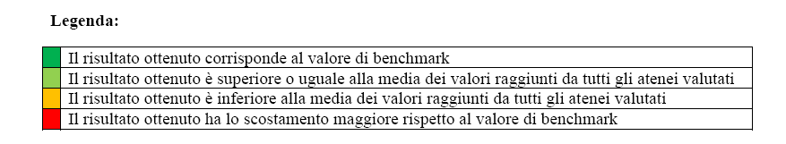
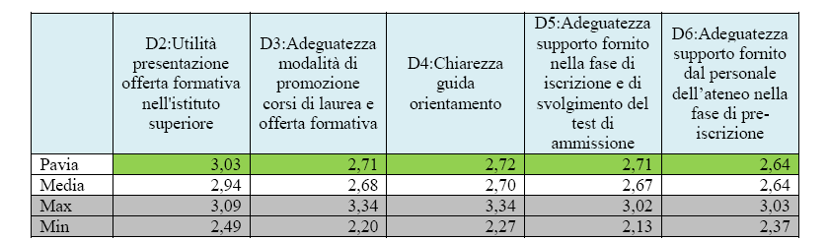

Tab. 25: Orientamento in entrata

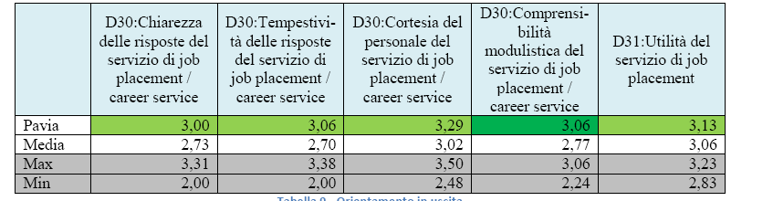

Tab. 26: Orientamento in uscita

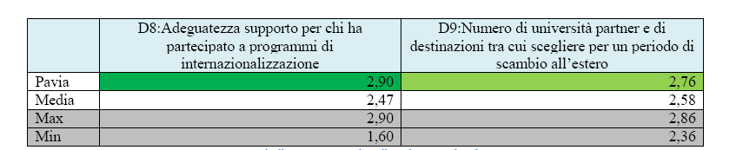

Tab. 27: Internazionalizzazione studenti

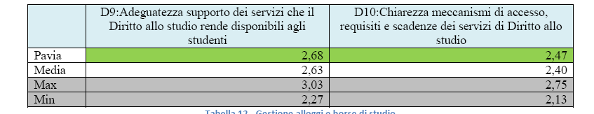

Tab. 28: Gestione alloggi e borse di studio

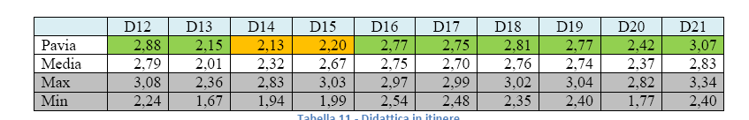

Tab. 29: Didattica in itinere

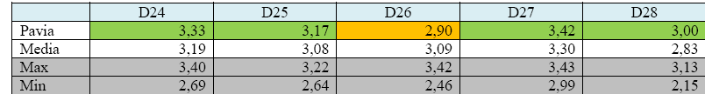
Tab. 30: Biblioteche

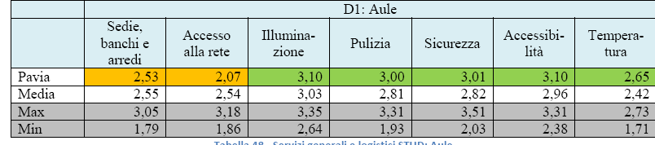

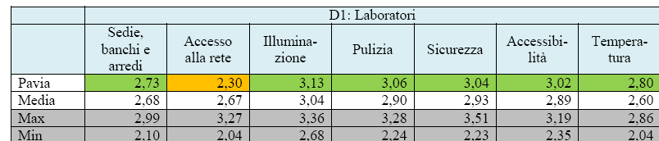

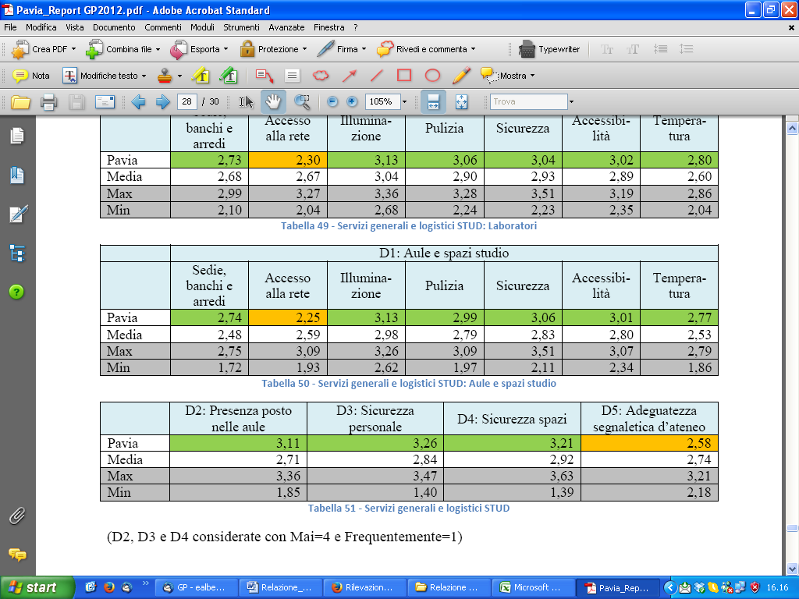

Tab. 31: Aule, laboratori, spazi studio e servizi generali e logistici

3.4. Performance e prevenzione anticorruzione: il collegamento tra i documenti programmatici

L’anno 2013 è stato cruciale per l’attuazione delle disposizioni in materia di anticorruzione e trasparenza previste dalla L. 190/2012 e dal D.Lgs. 33/2013. L’Università degli Studi di Pavia, con anticipo rispetto alla pubblicazione del Piano Nazionale Anticorruzione (PNA) che avrebbe dovuto definire le linee guida per la stesura dei Piani delle amministrazioni, ha definito il Piano di prevenzione della corruzione (PTPC), approvato dal Consiglio di Amministrazione in occasione della seduta del 5 marzo 2013, nel quale è fornita una valutazione del diverso livello di esposizione degli uffici al rischio di corruzione e indicati gli interventi organizzativi volti a prevenire il medesimo rischio. Per quanto concerne le attività di prevenzione della corruzione messe in atto nel corso dell’anno 2013 dal Responsabile, in collaborazione con i Dirigenti e con i Servizi coinvolti, si rimanda alla lettura della Relazione annuale sulle attività di prevenzione della corruzione, predisposta ai sensi dell’art. 1, comma 14 della L. 190/2012. Come è stato recentemente sottolineato da Transparency International, l’elemento chiave nella prevenzione dei fenomeni corruttivi è la trasparenza, intesa come totale accessibilità dei dati dei quali è prevista la pubblicazione in base alla normativa vigente. Per questo motivo, nell’anno 2013 l’Università di Pavia si è dedicata con particolare attenzione alla tematica della trasparenza e dell’integrità e nel tentativo di definire i collegamenti tra tutti i documenti programmatici previsti.
In base al dettato dell’art. 1, comma 15 della L. 190/2012, al D.Lgs. 33/2013 e alle indicazioni fornite dalla Civit (delibera 50/2013 e successive in materia di trasparenza), gran parte delle attività svolte dal nostro Ateneo nell’anno 2013 in funzione della prevenzione della corruzione sono state dedicate all’assolvimento degli obblighi in materia di trasparenza. In particolare:
- è stato aggiornato il Programma triennale per la trasparenza e l’integrità (PTTI), triennio 2013/2015, approvato dal Consiglio di Amministrazione in data 19 luglio 2013, come sezione del PTPC e alla cui lettura si rimanda per i dettagli relativi agli adempimenti. Inoltre si è provveduto alla pubblicazione dei dati previsti entro i tempi prescritti dalla normativa e schedulati nel PTTI stesso;
- è stata implementata la nuova sezione del sito istituzionale denominata “Amministrazione trasparente”, come previsto dalle nuove disposizioni, a sostituzione della previgente sezione “Trasparenza, valutazione e merito”. Si è proceduto inoltre al trasferimento dei dati già pubblicati nelle rispettive nuove macroaree.
- è stata istituita una procedura per l’accesso civico e una mail appositamente dedicata per consentire un dialogo aperto e continuo tra il Responsabile e tutti i soggetti interni ed esterni coinvolti, permettendo lo scambio di chiarimenti, pareri e informazioni.
Inoltre, come previsto dal PNA, le azioni e gli obiettivi previsti nel PTPC e PTTI sono stati pensati in coordinazione con il ciclo della performance, secondo modalità fattive e non puramente formali.
La figura seguente , tratta dal PNA, esemplifica efficacemente la dinamica di interrelazione tra i vari ambiti del PTPC e il ciclo della performance.

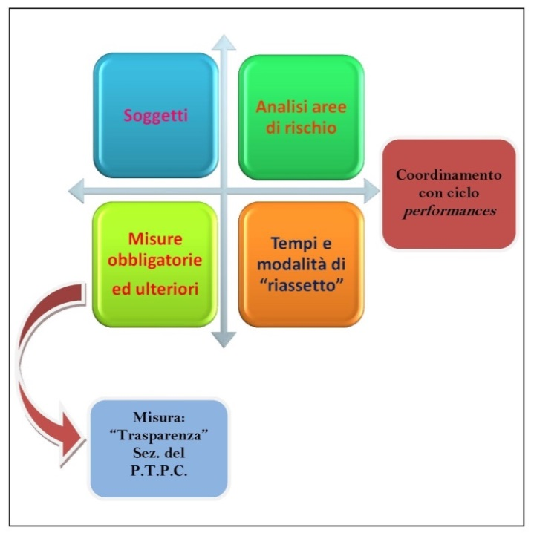
Fig. 12: Ambiti del PTPC (tratta dal PNA, p. 26)

4. Risorse, efficienza ed economicità

4.1 Efficienza ed economicità della gestione

In relazione alle informazioni rilevanti di carattere economico-finanziario desumibili dal ciclo di bilancio, ad integrazione degli obiettivi e dei risultati si rimanda al Bilancio Consuntivo 2013 e alla relazione di accompagnamento approvati nella seduta del Consiglio di Amministrazione del 29 aprile 2014.
L’analisi si completa nei paragrafi successivi illustrando i valori degli indicatori di efficienza ed efficacia e di quelli definiti dal decreto legislativo 49/2012.

4.2 Indicatori di efficienza ed efficacia

Il progetto GoodPractice 2012, giunto alla sua 8^ edizione, ha lo scopo di misurare le performance dei servizi amministrativi di un gruppo di università che, su base volontaria, partecipano e forniscono i dati necessari per il confronto. A partire dall’edizione del 2010, alla luce di alcuni riflessioni fatte al termine della precedente edizione, il gruppo si è posto obiettivi più ambiziosi di misurazioni dell’azione amministrativa dell’intero Ateneo.
In particolare il quadro economico e politico in cui le università (non solo italiane) stanno vivendo, pone sempre più come centrale la capacità di gestire le risorse in modo efficace ed efficiente, e richiede un’analisi comparativa complessiva dell’allocazione delle risorse.
Si aggiunge, poi, che l’adozione del Piano della Performance (Dlgs 150/2009 – Riforma Brunetta) nonché i progetti e le riflessioni in corso, hanno messo in luce l’importanza di alcuni indicatori di efficacia ed efficienza e solo con il confronto in presenza di benchmark esterni almeno sugli indicatori più rilevanti, permette di definire target di miglioramento raggiungibili e non autoreferenziali.
Infine gli indicatori di performance sono diventati un elemento centrale anche della pianificazione strategica e pluriennale. Tuttavia gli indicatori utilizzati sono spesso legati a progetti addizionali e non consentono di evidenziare l’integrazione e l’importanza del mantenimento e miglioramento delle risorse (tangibili e intangibili) e delle attività complessivamente gestite da un Ateneo.
L’edizione 2012, insieme al gruppo di lavoro, hanno definito il framework di confronto ed è stata caratterizzata da tre tipologie di rilevazioni:
1. Costi ed efficienza.
2. Pochi, selezionati, indicatori di efficacia oggettiva, con l’obiettivo di misurare, attraverso indicatori di performance oggettivi, il raggiungimento di determinati livelli di servizio.
3. Customer Satisfaction (CS) per gli studenti (STUD), il personale docente (DOC) e il personale tecnico-amministrativo (PTA), che misura la soddisfazione percepita dagli utenti finali (esposta nel dettaglio nel paragrafo precedente)

Rispetto all’ampiezza della rilevazione, sono stati identificati 25 servizi con l’intento di mappare l’insieme delle attività amministrative svolte dall’ateneo. La Figura 13 riporta i 25 servizi posizionati rispetto alla prestazione di riferimento (efficienza o efficacia) e rispetto alla tipologia di attività svolta (orientamento ai prodotti se attività routinaria; orientamento ai progetti se costituita da attività ad hoc).

Fig. 13: Le attività GP

L’Ateneo di Pavia, da sempre molto attivo in questa analisi di benchmarking, in passato si è prevalentemente posizionato sulla curva di regressione, vale a dire ha sempre sostenuto positivamente il confronto con le altre realtà, in particolar modo con quelle di dimensione simile.
I risultati di G.P. 2010 si collocavano in un momento di forte ristrutturazione dell’Ateneo e quindi l’aggiornamento con l’edizione 2012 consente di fare alcune valutazioni sul cammino intrapreso in termini di scelte di razionalizzazione. Molto spesso queste risultanze sono importanti per avere conferma di intuizioni di miglioramenti organizzativi possibili e, pertanto, ne possono supportare l’avvio.
Di seguito sono riportate le osservazioni più significative in termini di confronto tra le due edizioni e rispetto alle altre Università, per maggiori dettagli si rimanda ai documenti di progetto GP.

4.2.1 Efficienza: edizione GP 2013
La tabella 32 mostra il costo delle attività per tipologia di struttura: amministrazione centrale, dipartimenti, centri, biblioteche e facoltà, in esaurimento. Si nota che il grado di decentramento delle attività oscilla tra il 60 e 70%, valori alti nel confronto con gli altri Atenei (si veda Fig. 15). Si mantengono pressochè centralizzate le attività di edilizia, trasferimento tecnologico, p&c, gestione personale e sistemi informativi; mentre sono erogate in minoranza (<40%) dalle strutture la sicurezza, contabilità, approvvigionamenti e logistica. Le attività a supporto della didattica, rispetto all’anno precedente, si sono incrementate a seguito del processo di riorganizzazione delle attività.
Rispetto all’edizione precedente, a livello di Ateneo si è incrementato il costo delle attività di approvvigionamento, didattica, personale , comunicazione, affari legali e gestione archivi/sistemi museali. Questo rappresenta in parte la conseguenza dell’aggravio di nuove procedure ed attività (es. nuovi adempimenti per Consip e valutazione del personale), nonché della riprogettazione di taluni processi legati alla didattica (disattivazione di alcune Facoltà e creazione di presidi di coordinamento accentrato). Si noti che per tutte le attività sopra elencate, ad esclusione di quella legata al Sistema Museale, la variazione in aumento è registrata sia nelle strutture decentrate che nell’amministrazione centrale. Si è contratto, invece, nei dipartimenti il costo delle attività di contabilità , biblioteche, supporto alla ricerca e attività ospedaliere mettendo a frutto gli interventi di razionalizzazione in questi ambiti. In calo è, anche, il costo della logistica per la contrazione delle spese di portierato e custodia, oggetto di politiche di outsourcing.
I costi dei processi Gp sono esposti per tipologia di struttura organizzativa: amministrazione centrale, dipartimento, centri e biblioteche.

Tab. 32: Costi per processo Gp

Volendo analizzare i costi per processo a livello di singole strutture occorre definire i parametri significativi dell’utilizzo delle risorse e calcolare indicatori significativi e comparabili nel tempo.
La situazione in realtà si mostra eterogenea e complessa; in primis anche l’allocazione delle risorse umane mostra un alto grado di variabilità così come mostrato nella tabella seguente. All’andamento del costo nel biennio sono affiancati anche i numeri di persone a fine anno e full time equivalent per il 2013.

Tab. 33: le risorse umane per struttura (costo e fte)

Nel corso degli ultimi due anni, sono stati elaborati indicatori di efficienza per singola struttura solo per alcuni processi confrontabili quali: la gestione contabile ed il supporto fornito all’attività didattica. I costi unitari della gestione contabile per struttura (costo dell’attività GP / (entrate ed uscite espresse in migliaia) e del supporto alla didattica (costo dell’attività GP /CFU erogati) sono esposti nel grafico sottostante che evidenzia una variabilità elevata riconducibile in parte alle peculiarità dei singoli dipartimenti.(il costo unitario della didattica ha un minimo di 0.62 e un massimo di 35.27, mentre il costo unitario della contabilità ha un minimo di 1.71 e un massimo di 27.16). I prossimi sforzi saranno finalizzati alla predisposizione e condivisione di un set di indicatori di efficienza che, integrato con rilevazioni di efficacia, possa utilmente supportare il management nelle scelte gestionali.

Fig. 14: costi unitari didattica e contabilità

4.2.2. Efficienza: il confronto con gli altri Atenei

Il confronto con gli altri Atenei consente una migliore valutazione dell’efficacia ed efficienza del servizio fornito. Rilevante è il livello di decentramento dei servizi erogati, come mostra il grafico, l’Ateneo di Pavia è mediamente meno accentrato degli altri Atenei seppure questa differenza si affievolisca nelle due edizioni; questo ha un impatto sul costo unitario erogato a fronte di maggiore efficacia percepita.

Fig. 15: Livello di decentramento di UniPv

In questa sezione vengono riportati i risultati del progetto presentati nella forma di un cruscotto gestionale, visualizzando per ciascun servizio il valore della prestazione dell’ateneo e il valore dell’ateneo benchmark. Pur sapendo che lo strumento gestionale del cruscotto ha come elemento centrale la strategia, questa modalità di sintesi dei dati vuole rappresentare un punto di partenza per la personalizzazione dei risultati. Il cruscotto è strutturato per stakeholder, riportando dapprima il costo dei servizi di autoamministrazione per l’ateneo, poi i servizi di interesse per gli studenti, seguiti dai servizi di interesse per i docenti ed infine sono riportati i servizi comuni a più categorie di stakeholders. Per ciascun servizio si riportano le dimensioni di prestazioni rilevanti, il valore dell’ateneo ed il valore di benchmark. A valle del cruscotto sono brevemente commentati i risultati ottenuti.
Di seguito la legenda, che serve nell’interpretazione dei risultati presentati.
Il risultato ottenuto corrisponde al valore di benchmark
Il risultato ottenuto è superiore o uguale alla media dei valori raggiunti da tutti gli atenei valutati
Il risultato ottenuto è inferiore alla media dei valori raggiunti da tutti gli atenei valutati
Il risultato ottenuto ha lo scostamento maggiore rispetto al valore di benchmark

- Costi di autoamministrazione:
La prima analisi è legata ai costi di autoamministrazione, ovvero quei costi che servono a garantire il funzionamento generale della struttura amministrativa. In questa categoria rientrano i costi per l’attività di pianificazione, controllo e statistica, i costi per il supporto legale e per i servizi sociali e welfare rivolti al personale dell’ateneo.
Tab. 34: Costi di autoamministrazione

Dalla tabella si può osservare come l’università di Pavia presenta costi di autoamministrazione inferiori rispetto alla media con riferimento a tutti i servizi oggetto dell’analisi.

- Stakeholder Studenti: cruscotti
Il cruscotto studenti riporta l’analisi dei servizi erogati per gli studenti. Rientrano pertanto in questa categoria i seguenti servizi: l’orientamento in entrata, l’orientamento in uscita, l’internazionalizzazione, la didattica in itinere, i servizi post-laurea e, infine, la gestione di alloggi e borse di studio.
Servizio | Prestazione | Valore Pavia |  | Valore di benchmark
Orientamento in entrata | Costo totale | 328.040 € |  | /
Orientamento in entrata | Impatto | 12,37 Imm/mgl€ |  | 58,40Imm/mgl€
Orientamento in entrata | CSSTUD (soddisfazione media) | 2,76 |  | 3,10
Orientamento in uscita | Costo unitario | 43,53 €/student |  | 21,39€/studente
Orientamento in uscita | CSSTUD (soddisfazione media) | 3,11 |  | 3,27
Orientamento in uscita | Efficacia oggettiva (entrate career service) | 21.598,50 € |  | 1.463.674€
Internazionaliz. Studenti | Costo unitario | 215€/student |  | 103€/studente
Internazionaliz. Studenti | CSSTUD (periodo scambio all’estero) | 2,83 |  | 2,83
Internazionaliz. Studenti | Efficacia oggettiva (attrattività università) | 1,21% |  | 2,86%
Internazionaliz. Studenti | Efficacia oggettiva (internazionalizz stud propri) | 1,92% |  | 3,44%
Internazionaliz. Studenti | Efficacia oggettiva (presenza phD stranieri) | 9,85% |  | 39,53%
Internazionaliz. Studenti | Efficacia oggettiva (presenza studenti stranieri) | 5,34% |  | 14,08%
Didattica in itinere | Costo unitario | 206€/student |  | 80€/student
Didattica in itinere | CSSTUD (soddisfaz complessiva) | 2,72 |  | 3,08
Postlaurea | Costo unitario |  | 732 €/student | 281€/student
Gestione alloggi e borse di studio | Costo unitario borse di studio |  | 11,68 €/domanda di borsa studio | 14,65€/domanda borsa studio
Gestione alloggi e borse di studio | CSSTUD(soddisf media diritto studio) | 2,58 |  | 2,89
Tab. 35: Stakeholder studenti
Dall’analisi per studente emerge una propensione all’efficacia contrastante da parte dell’ateneo: se da un lato la CS studenti riporta sempre valori superiori alla media (e nello specifico, l’Università degli studi di Pavia si posiziona come ateneo di benchmark per il servizio di internazionalizzazione studenti – CS: 2,83), l’efficacia oggettiva presenta invece valori inferiori. Le prestazioni di efficienza (costi totali ed unitari) relative ai servizi per gli studenti variano a seconda dello specifico servizio, discostandosi tendenzialmente dai valori espressi dal benchmark. Anche nell’edizione GP2010 il costo unitario della didattica era oneroso più della media degli Atenei.

- Stakeholder Docenti: cruscotti
Il cruscotto docenti riporta l’analisi dei servizi rivolti al personale docente. Rientrano pertanto in questa categoria: il trasferimento tecnologico e il supporto alla gestione dei progetti nazionali e internazionali

Servizio | Prestazione | Valore Pavia | Valore di benchmark
Trasferimento tecnologico | Efficacia oggettiva (efficacia uff brevetti) | 0,30% | 5,42%
Supporto progetti nazionali | Costo unitario | 20,13€/mgl€ | 16,64€/mgl€
Supporto progetti nazionali | CSDOC(Finanziamento e gestione progetti di ricerca nazionali) | 4,92 | 4,92
Supporto progetti nazionali | Efficacia oggettiva (Raccolta fondi nazionali) | 21.995 | 39.614€/persona
Supporto progetti nazionali | Efficacia oggettiva (Raccolta fondi nazionali con c/terzi) | 35.894 | 57.337€/persona
Supporto progetti internazionali | Costo unitario | 81,42€/mgl€ | 48,22€/mgl€
Supporto progetti internazionali | CSDOC(Finanziamento e gestione progetti di ricerca internazionali) | 4,87 | 4,94
Supporto progetti internazionali | Efficacia oggettiva (Raccolta fondi internazionali) | 3.465 | 12.973€/persona
Supporto progetti internazionali | Efficacia oggettiva (raccolta fondi naz. e internaz.) | 25.460 | 42.151€/persona

Tab. 36: Stakeholder docenti

Nell’analisi per docente, i risultati di CS docenti ed efficacia oggettiva mettono in luce differenti aspetti dell’efficacia: dai risultati di CS docenti si denota infatti una soddisfazione superiore alla media, mentre i valori di efficacia oggettiva mettono in evidenza l’esiguità della raccolta fondi internazionali e del numero di brevetti depositato. Nello specifico, l’Università degli studi di Pavia è risultato l’ateneo di benchmark relativamente al finanziamento e alla gestione dei progetti di ricerca nazionali (CS:4,92). Relativamente alle prestazioni di efficienza, i risultati sono positivi sia con riferimento alla gestione dei progetti nazionali che internazionali.

- Stakeholder PTA e Docenti: cruscotti
Il cruscotto PTA e Docenti riporta l’analisi dei servizi rivolti al personale tecnico amministrativo e al personale docente. Rientrano pertanto in questa categoria i seguenti servizi: approvvigionamenti, contabilità e personale.
Servizio | Prestazione | Valore Pavia |  | Valore di benchmark
Approvvigionamenti | Costo unitario | 50,96 €/mgl€ |  | 28,95€/mgl€
Approvvigionamenti | CSPTA (soddisfazione media) | 4,15 |  | 4,34
Approvvigionamenti | CSDOC (soddisfazione media) | 4,41 |  | 4,52
Approvvigionamenti | Efficacia oggettiva (telefonia fissa) | 123,11 |  | 24,81€/pers
Contabilità | Costo unitario | 7,21 €/mgl€ |  | 3,10€/mgl€
Contabilità | CSPTA (soddisf complessiva) | 4,20 |  | 4,71
Personale | Costo unitario | 1.193  €/persona |  | 389  €/persona
Personale | CSPTA (Soddisf compl) |  | 3,78 | 4,26
Personale | CSDOC (soddisf compl) |  | 4,32 | 4,69
Personale | Efficacia oggettiva (disponibilità servizi online per i PTA) | 6/9 |  | 8/9

Tab. 37: Stakeholder PTA e Docenti

Dall’analisi dei servizi rivolti a PTA e docenti, emerge una buona propensione all’efficacia da parte dell’ateneo. Nello specifico, l’Università degli studi di Pavia colleziona sempre valori di customer satisfaction ed efficacia oggettiva superiori alla media. Le prestazioni di efficienza dei servizi rivolti a docenti e pta presentano margini di miglioramento sia per il servizio di contabilità che per il servizio di gestione del personale; questo conferma i risultati dell’edizione GP2010 seppur con un lieve miglioramento per la contabilità.

- I servizi comuni a Docenti, PTA e Studenti: cruscotto
Quest’ultimo cruscotto riporta l’analisi dei servizi infrastrutturali rivolti a tutto il personale che utilizza le strutture dell’ateneo, quindi personale docente, PTA e studenti. Rientrano pertanto in questa categoria i seguenti servizi: edilizia (sia con riferimento ai nuovi interventi edilizi che agli interventi sul costruito), sistemi informativi, comunicazione, biblioteche e servizi generali e logistici.

Servizio | Prestazione | Valore Pavia | Valore di benchmark
Edilizia interventi sul costruito | Costo unitario | 2,08 €/mq interno | 1,61€/mq interno
Sistemi informativi  Sistemiinformative | Costo unitario | 1014 €/persona | 500€/persona
Sistemi informativi  Sistemiinformative | CSPTA (soddisf complessiva) | 4,04 | 4,58
Sistemi informativi  Sistemiinformative | CSDOC(soddisf complessiva) | 3,28 | 4,53
Sistemi informativi  Sistemiinformative | CSSTUD (portale web) | 3,02 | 3,48
Sistemi informativi  Sistemiinformative | CSSTUD (rete) | 1,97 | 3,12
Sistemi informativi  Sistemiinformative | Efficacia oggettiva (tipologie di help desk) | 7/7 | 7/7
Biblioteche | Costo unitario | 158,11€/utente potenziale | 51€/ut potenziale
Biblioteche | CSDOC (soddisf complessiva) | 4,39 | 5,09
Biblioteche | CSSTUD (soddisf complessiva) | 3,21 | 3,29
Servizi generali e logistici | Costo unitario | 20,51  €/mq interno | 7,90€/mq interno
Servizi generali e logistici | CSPTA (soddisf media) | 3,87 | 4,17
Servizi generali e logistici | CSDOC (soddisf media) | 3,51 | 4,14
Servizi generali e logistici | CSSTUD (soddisf media) | 2,86 | 3,07

Tab. 38: Servizi comuni

Dall’analisi dei servizi rivolti a PTA, docenti e studenti, non emerge una chiara propensione all’efficacia da parte dell’ateneo. Analizzando nel dettaglio i singoli servizi dal punto di vista della customer satisfaction ed efficacia oggettiva, si riscontrano margini di miglioramento sia per sistemi informativi che per la comunicazione. Per le biblioteche: i docenti attribuiscono al servizio un valore inferiore alla media, mentre gli studenti un valore superiore. Infine i servizi generali e logistici: PTA e studenti risultano essere più soddisfatti rispetto alla media; viceversa, i docenti attribuiscono una valutazione inferiore. Per quanto riguarda la rilevazione di efficienza, le prestazioni sono differenti a seconda del servizio che viene considerato.
Con riferimento alle biblioteche, la prestazione dell’ateneo di Pavia è notevolmente migliorabile con un costo per utente potenziale (l’utenza potenziale si riferisce a tutti coloro che potenzialmente possono usufruire dei servizi bibliotecari, ovvero personale docente, pta, studenti iscritti a didattica in itinere e post laurea, collaboratori a progetto e assegnisti). Per essere meglio interpretata, la situazione SiBa andrebbe analizzata per singolo punto di erogazione dei servizi.
I servizi generali e logistici, i sistemi informativi e la gestione amministrativa degli interventi edilizi sono caratterizzati da prestazioni differenti a seconda che si considerino le sole risorse amministrative interne oppure anche il valore dei contratti esterni, elemento di complessità che rende il quadro GP eterogeneo.
Con riferimento ai servizi generali e logistici, se non si considerano i contratti esterni (ad esempio le pulizie, la vigilanza o il portierato), il costo unitario è pari a 20,51€/mq interno contro un valore di benchmark di 7,90€/mq interno. Se invece si considerano anche i contratti esterni, che per l’università di Pavia incidono per l’75% del costo del servizio amministrativo interno, il costo unitario passa a 81,27€/mq interno.
Considerazioni analoghe possono essere fatte per i sistemi informativi. Il costo unitario al netto dei contratti è pari a 1014€/persona (considerando tutto il personale che potenzialmente può usufruire del servizio, ovvero docenti, docenti a contratto, ricercatori, pta, cel, collaboratori a progetto e assegnisti) contro un valore di benchmark pari a 500€/persona dell’ateneo P. Anche in questo caso, se vengono considerati i contratti esterni di assistenza informatica e manutenzione del software, il costo unitario sale a 1064€/persona.
L’attività di supporto all’edilizia, pur essendo stata scorporata tra interventi edilizi nuovi e interventi edilizi sul costruito, presenta delle disomogeneità tra gli atenei che rende difficile il confronto.

4.2.3 Indicatori globali di Ateneo

In attesa di poter disporre di indicatori di redditività, liquidità e solidità patrimoniale , desumibili dalla contabilità economico-patrimoniale si evidenziano di seguito gli indicatori MIUR definiti con Decreto Legislativo 49/2012 al fine di assicurare la sostenibilità e l’equilibrio della gestione economica –finanziaria e patrimoniale delle università. Sono disciplinati infatti due indicatori: spese di indebitamento e spese per il personale.
L’indicatore spese di indebitamento è calcolato rapportando l’importo dell’ammortamento annuo (quota capitale più quota interessi), al netto dei contributi statali per investimento ed edilizia, al totale delle entrate per funzionamento, tasse e contributi, al netto delle spese per il personale e dei fitti passivi. Il valore di riferimento è posto pari al 10% e influenza la percentuale di turnover solo se l’indicatore relativo alle spese per il personale è superiore all’80%.
Le spese per il personale è calcolato come rapporto tra le spese fisse e accessorie, comprensive del personale a tempo determinato e della didattica a contratto, e le entrate complessive (ovvero finanziamenti ministeriali più contribuzione studentesca). In questo caso il valore di riferimento è assunto pari all’80%.
L’analisi effettuata dal Ministero sui dati 2012 e in via provvisoria sul 2013, evidenzia per l’Ateneo pavese un’incidenza di spese di personale 2012 pari al 72,73% e per il 2013 pari a 72.97% .
Il medesimo decreto evidenzia una percentuale di indebitamento pari al 4,70% nel 2012 e nel 2013 pari a 4.48%(Tab.39)

Tab. 39: Indicatore di spese di personale e di indebitamento

( Fonte: dati provvisori da procedura Proper)

Si evidenzia inoltre il valore dell’indicatore di sostenibilità economico finanziaria (ISEF) definito ai sensi del DM 47 del 30 gennaio 2013.

Tab. 40: ISEF

( Fonte: dati provvisori da procedura Proper)

Questo indicatore rappresenta uno dei requisiti da assicurare, congiuntamente ad altri, ai fini dell’accreditamento delle sedi e dei corsi di studio. E’ calcolato come rapporto fra A/B dove A è pari allo 0.82 (sommatoria di FFO, Fondo di programmazione Triennale, Contribuzione netta studenti al netto dei fitti passivi) e B è dato dalle Spese di personale e Oneri di ammortamento.
Più in generale è d’attualità il tema relativo alla definizione di una gamma di indicatori rappresentativi della performance Globale degli Atenei al fine di garantire un confronto omogeneo e durevole tra i competitor nazionali. Oltre a quelli ministeriali sopra esposti, a livello nazionale (Codau- Anvur) è stata effettuata una prima proposta che include anche:
- % di autofinanziamento (progetti UE, conto terzi, altri progetti di ricerca, altre entrate) /entrate totali
- Contribuzione studentesca : valore contributi/totale entrate ateneo
- Costo utenze per unità (metro quadrato o persona) : energia elettrica, gas, acqua, riscaldamento e condizionamento, telefonia fissa per persona, telefonia mobile per persona , costo pulizie al mq
- Comunicazione- efficacia canali web : numero di accessi annuali , presenze e attività di social media , numero lingue disponibili
- Processi dematerializzazione; Didattica (immatricolazioni, mobilità studenti, prove, esami, …) Personale (cedolini e cud, autorizzazioni) , Pay card (interscambi studenti/università , pagamenti mense)
- Internazionalizzazione : numero di studenti stranieri / totale . Calcolo dell’indicatore per lauree e dottorato.
L’Ateneo di Pavia si riserva di partecipare attivamente al dibattito fermo restando che alcuni indicatori sono già disponibili nei paragrafi precedenti (Indicatori di efficienza ed efficacia).

5. Indagine sul benessere organizzativo, pari opportunità e bilancio di genere

5.1 La valutazione del rischio di stress lavoro correlato

Nel corso del 2013, l’Università degli studi di Pavia ha condotto un’indagine allo scopo di valutare il rischio derivante dalla potenziale presenza di stress correlato all’attività lavorativa, ai sensi dell’art. 28 del D.Lgs. 81/08 e dall’Accordo Quadro Europeo, siglato a Bruxelles l’8 ottobre 2004, e di identificare eventuali misure di tutela necessarie per la riduzione o l’eliminazione del rischio stress.
Lo stress non è una malattia, ma una modalità fisiologica di adattamento (eustress o stress positivo), la risposta complessa prodotta da un soggetto, nell’interazione con l’ambiente. In condizioni particolari, la risposta di adattamento può divenire disfunzionale, ossia non è più in grado di soddisfare l’obiettivo (in questo caso si parla di distress o stress negativo). Questo può verificarsi perché le richieste sono eccessivamente intense o perché durano troppo a lungo, superando quindi le possibilità di compensazione del soggetto.
Le ricerche condotte in ambito europeo e internazionale evidenziano la portata del fenomeno e le conseguenze che lo stress lavoro correlato produce sugli stessi lavoratori (in termine di condizioni di salute) e sul mondo del lavoro (in termini di ricaduta economica sulle aziende e sull’economia nazionale).

La valutazione complessiva del rischio di stress lavorativo si suddivide in:
- Oggettiva: le principali aree di indagine vengono individuate nel contenuto e nel contesto del lavoro, nonché nell’analisi di indicatori statistici aziendali (o “eventi sentinella”, così come denominati nelle indicazioni della Commissione Consultiva per la Salute e Sicurezza sul Lavoro). Sono indicatori direttamente verificabili, e suddivisibili in tre macroaree:

Indicatori statistici aziendali, gli “eventi sentinella” | indici infortunistici, assenze per malattia e dal lavoro, ferie non godute, trasferimenti interni, rotazione del personale, procedimenti e sanzioni disciplinari, richiesta di visite al medico competente da parte dei lavoratori, segnalazioni del medico competente di condizioni di stress al lavoro, istanze giudiziarie per licenziamento / demansionamento / molestie morali / sessuali
Fattori di contesto lavorativo | funzione e cultura organizzativa, ruolo nell’ambito dell’organizzazione, evoluzione della carriera, autonomia decisionale/controllo del lavoro, rapporti interpersonali sul lavoro , interfaccia casa/lavoro
Fattori di contenuto lavorativo | ambiente, attrezzature, orario, carico/ritmo di lavoro, pianificazione dei compiti

- Soggettiva: si fa invece riferimento all’utilizzo di questionari o di interviste per analizzare le percezioni dei lavoratori sulla presenza di fattori lavorativi stressanti e sui loro effetti sulla loro salute psico-fisica.

Gli effetti dello stress lavorativo si evidenziano sui lavoratori (ad esempio disturbi gastrointestinali, disturbi dermatologici, disturbi del sonno) e sulle aziende (maggiore assenteismo, maggiore turnover, aumento degli infortuni ,maggiore conflittualità ,peggioramento del clima interno, diminuzione della produttività e della qualità, peggioramento dell’immagine aziendale).

La valutazione del rischio stress lavoro correlato presso l’Università degli studi di Pavia condotta dall’equipe tecnica del Prof. Piergiorgio Argentero e coordinata dal Dirigente dell’Area Gestione sistemi, ambiente e sicurezza, Dott. Davide Barbieri, è stata sviluppata seguendo la proposta metodologica dell’ISPESL (2010)-INAIL (2011) e le indicazioni della Commissione Consultiva Permanente per la Salute e Sicurezza del Lavoro (2010). Con la collaborazione del Servizio Organizzazione e Innovazione e del Servizio Personale docente, sono stati individuati 17 gruppi omogenei di lavoratori (sulla base dell’area di appartenenza e del ruolo ricoperto), su ciascuno dei quali è stata effettuata la valutazione del rischio stress lavoro-correlato.

Il metodo di valutazione comprendeva le seguenti fasi:
- Descrizione generale dell’azienda e delle aree lavorative valutate;
- Valutazione degli eventi sentinella, attraverso l’analisi di indicatori statistici forniti dall’azienda. I dati statistici aziendali sono stati raccolti ed elaborati per ogni gruppo omogeneo considerato, fatta eccezione per il PTA, rispetto al quale non è stato possibile ricavare le informazioni per singolo gruppo omogeneo; in questo caso, pertanto, i dati sono stati analizzati complessivamente per l’intera categoria.
- Valutazione degli indicatori verificabili di stress, attraverso la check list (riportata in allegato), compilata per ogni gruppo omogeneo considerato; la raccolta è avvenuta attraverso focus group della durata di circa un’ora e mezza con i partecipanti; la check list proposta dall’ISPESL-INAIL è stata integrata con domande aperte volte a cogliere eventuali specificità della realtà lavorativa valutata;
- Determinazione dei livelli di rischio (basso, medio o alto) attraverso algoritmo di calcolo collegato alla check list predisposto da ISPESL-INAIL; il livello di rischio è stato calcolato per ogni gruppo omogeneo considerato. Si possono verificare tre distinte situazioni a seconda del livello di rischio ottenuto:

- RISCHIO BASSO (<=25%). L’analisi degli indicatori non evidenzia particolari condizioni organizzative che possano determinare la presenza di stress correlato al lavoro. Ripetere la valutazione/aggiornamento del DVR, secondo quanto disposto dall’ art.29 del D.Lgs 81/08, o comunque ogni 2 anni.
- RISCHIO MEDIO (>25% e <=50%). L’analisi degli indicatori evidenzia alcune condizioni organizzative che possono determinare la presenza di stress correlato al lavoro. Per ogni condizione di rischio identificata si devono adottare le azioni di miglioramento mirate. RISCHIO ALTO (>50%). L’analisi degli indicatori evidenzia condizioni organizzative con sicura presenza di stress correlato al lavoro. Si deve effettuare il secondo livello di approfondimento con la valutazione della percezione dello stress dei lavoratori.

Conclusioni sui risultati della valutazione e individuazione di eventuali misure di tutela ed accorgimenti atti a ridurre il rischio.
Il percorso di valutazione ha previsto riunioni con la dirigenza, momenti di informazione ai lavoratori e/o loro rappresentanti, coinvolgimento del medico competente, dell'RSPP e dell’RLS, restituzione dei risultati alla direzione e ai lavoratori.

Sui 17 gruppi omogenei valutati, 14 risultano esposti ad un rischio stress basso (solo 3 a rischio medio). Pertanto, è possibile affermare che il complessivo livello di rischio stress lavoro-correlato per l’Università degli Studi di Pavia è il seguente:

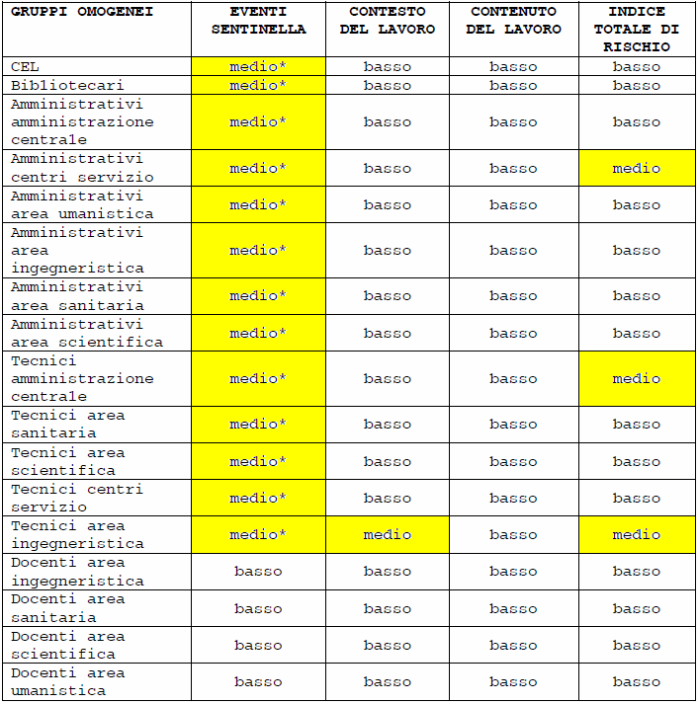

Dagli elementi raccolti non sono stati identificati, nel complesso, importanti fattori di rischio stress lavoro correlato. In base all’esito della valutazione del rischio effettuata attraverso l’analisi di parametri oggettivi e verificabili, il personale afferente all’Università degli Studi di Pavia risulta complessivamente esposto ad un livello di rischio basso. Non è stato pertanto necessario procedere con una analisi di tipo “soggettivo” (valutando la percezione del rischio da parte dei lavoratori).
Tuttavia, il quadro emerso dall’indagine suggerisce di porre attenzione ad alcuni aspetti, afferenti sia al contesto sia al contenuto del lavoro, che potrebbero essere oggetto di interventi migliorativi.

Per quanto riguarda gli eventi sentinella, per il PTA è stata complessivamente evidenziata una condizione di rischio medio che, sebbene riferita al triennio 2010-2012, dovrebbe essere monitorata con attenzione. Tale condizione va attribuita principalmente ad alcuni aspetti, che sono stati rilevati come presenti in maniera trasversale a più gruppi omogenei: aumento degli indici infortunistici; incremento delle assenze per malattia e, in generale, assenze dal lavoro; aumento del numero di richieste di visita da parte dei lavoratori al Medico Competente. Per quanto riguarda i docenti, in relazione agli eventi sentinella si riporta una situazione complessiva di rischio basso, prevalentemente imputabile a una situazione immutata per tutti gli indicatori considerati nel corso del triennio e ad un lieve incremento degli indici infortunistici (docenti area umanistica e area scientifica).
Tra i punti di forza per fronteggiare situazioni stressanti si evidenzia:
- la presenza di condizioni lavorative in grado di favorire un buon equilibrio casa-lavoro (per es., possibilità di svolgere orario di lavoro flessibile),
- un sistema di comunicazione aziendale ben articolato e strutturato,
- la possibilità di comunicare con i dirigenti di grado superiore,
- buoni livelli di autonomia nell’esecuzione delle mansioni e nella gestione dei ritmi lavorativi,
- la presenza di buoni rapporti interpersonali,
- la possibilità di svolgere compiti vari, quindi non monotoni e ripetitivi.

I dettagli dei risultati dell’indagine sono riportati nel documento di valutazione del rischio stress lavoro-correlato, pubblicati all’interno della sezione “Amministrazione trasparente” del sito istituzionale d’Ateneo.

5.1.1 Il ruolo del Comitato unico di garanzia (CUG) e le azioni positive intraprese nell’anno 2013

L’Università di Pavia con la Determinazione Dirigenziale n. 562/2011, protocollo 10408 del 18 marzo 2011, ai sensi dell’art. 21 della Legge 183 del 4 novembre 2010, ha costituito il “Comitato unico di garanzia per le pari opportunità, la valorizzazione del benessere di chi lavora e contro le discriminazioni” (CUG). Successivamente il CUG è stato ricostituito con un nuovo presidente con la Determinazione Dirigenziale n. 451/2013, protocollo 8929 del 5 marzo 2013.
Il Comitato ha sostituito, unificandone le competenze e assumendone tutte le funzioni previste dalla legge e dai contratti collettivi relativi al personale delle PA, il Comitato Pari Opportunità e il Comitato Paritetico sul Fenomeno del mobbing. È formato da sette membri che restano in carica quattro anni, ha una composizione paritaria (presidente, 3 componenti di parte aziendale e 3 di parte sindacale).
Il CUG ha compiti propositivi, consultivi e di verifica. Contribuisce all’ottimizzazione della produttività del lavoro pubblico, migliorando l’efficienza delle prestazioni collegata alla garanzia di un ambiente di lavoro caratterizzato dal rispetto dei principi di pari opportunità, di benessere organizzativo e dal contrasto di qualsiasi forma di discriminazione e di violenza morale o psichica.
È prevista la partecipazione di un rappresentante del CUG agli incontri di contrattazione integrativa di Ateneo, affinché possa fornire pareri consultivi sui temi di propria competenza e svolgere un’attività di verifica sui risultati ottenuti.
La legge 125/91 e i decreti legislativi 196/00, prevedono che le Amministrazioni pubbliche predispongano un piano di Azioni Positive per la “rimozione degli ostacoli che, di fatto, impediscono la piena realizzazione di pari opportunità di lavoro e nel lavoro tra uomini e donne”.
Il Comitato lavora inoltre in stretto contatto con la Consigliera di fiducia, nominata secondo il “Codice per la tutela della dignità delle lavoratrici, dei lavoratori, delle studentesse e degli studenti dell'Università degli Studi di Pavia rispetto a fatti di molestie sessuali e di mobbing”.

Nonostante non siano state registrate segnalazioni per discriminazioni negli ultimi 5 anni, la governance dell’Ateneo è sensibile alle tematiche della parità e di pari opportunità e dedica particolare attenzione all’individuazione di azioni positive da intraprendere a favore del proprio personale. Infatti l’Università degli studi di Pavia ha predisposto i Piani triennali di azioni positive a partire dall’anno 2005-2007 e nell’anno 2007 è stato inoltre adottato il Codice di condotta per combattere le molestie sessuali sul luogo di lavoro.
Nel corso del 2013, l’Ateneo in collaborazione con il CUG ha promosso le attività previste dal Piano triennale di Azioni Positive 2011-2013, adottato dall’Ateneo con decreto rettorale del 26 giugno 2012.
In particolare, si segnalano le seguenti iniziative riferite all’anno 2013:
- è stata realizzata l’indagine sul clima organizzativo nell’anno 2012, i cui risultati sono stati presentati nella Giornata della trasparenza del 16 aprile 2013. Nel corso del 2013 l’indagine sul clima non è stata avviata.
- Sono state attivate misure per favorire il reinserimento del personale assente per lungo periodo (es. maternità, congedi parentali, etc), in modo da non interrompere i percorsi di carriera. Inoltre la formulazione dei calendari dei corsi ha tenuto conto di modalità favorevoli alla partecipazione di donne e uomini con carichi di cura.
- In data 20 settembre 2013 è stato organizzato un incontro per informare il personale di tutte le misure che l’Università di Pavia ha messo in atto in tema di parità e pari opportunità. Gli interventi principali della giornata sono stati condotti dal Presidente del CUG, dalla Consigliera di fiducia dell’Ateneo, che ha chiarito il proprio ruolo nei confronti del personale, gli ambiti di intervento e le modalità per contattarla e dal Dirigente dell’Area Gestione sistemi, ambiente e sicurezza;
- Il CUG ha collaborato, insieme alla Consigliera di Parità della Provincia di Pavia, alla promozione del concorso letterario denominato “Caratteri di Donna”, organizzato dall’Assessorato delle Pari Opportunità del Comune di Pavia. L’iniziativa di scrittura al femminile è stato dedicato al tema “Ripartire” ed era destinato a tutte le donne italiane o straniere a partire dai 16 anni. I racconti sono stati presentati e premiati sabato 8 marzo 2014, in occasione della Giornata Internazionale della Donna. Inoltre, il CUG ha riconosciuto un premio speciale alle potenziali autrici iscritte all’Università oppure agli istituti superiori, attribuendo un premio di 300 Euro.
Il Comitato sostiene gli eventi organizzati in occasione della Giornata internazionale della Donna e altre iniziative proposte dal Comune di Pavia, dal Centro antiviolenza di Pavia e da associazioni operanti sul territorio.
Inoltre il CUG si fa promotore della proposta di intese contro la violenza sulle Donne nei luoghi di lavoro, volta alla realizzazione di intese con Istituzioni e Parti sociali, nonché tutti gli attori coinvolti, finalizzate a contrastare ogni forma di violenza e discriminazione sulle donne/lavoratrici, presentata dalle Organizzazioni Sindacali CGIL CISL UIL in occasione della giornata internazionale contro la violenza del 27 novembre 2013.
- Ci sono state diverse occasioni di confronto tra Amministrazione e CUG per l’avvio di uno studio di fattibilità per un progetto di telelavoro. Questa azione prevista nel piano triennale 2011-2013 e non pienamente sviluppata, è stata ripresa dal piano delle azioni positive per il triennio 2014-2016, adottato con decreto rettorale del 14/04/2014. Un ulteriore studio di fattibilità per l’attivazione di uno sportello d’ascolto è stata avviata dall’Area Risorse umane e organizzazione.

L’attività del CUG e la collaborazione dell’Amministrazione nelle azioni poste in essere dal Comitato indicano l’attenzione rivolta al miglioramento del benessere lavorativo, nonché l’impegno per l’eliminazione e la prevenzione di tutti i fattori di rischio di discriminazione.

5.1.2 I dati relativi alla parità e alla pari opportunità tra uomini e donne nelle amministrazioni pubbliche

La relazione di sintesi dei dati relative alle misure per attuare parità e pari opportunità tra uomini e donne riferita all’anno 2013 è stata inviata al Dipartimento della Funzione Pubblica in data 10 febbraio 2014 tramite il format per la presentazione in modalità telematica.
I dati relativi alla suddivisione per genere nella popolazione dell’Ateneo di Pavia (951 unità di personale a tempo indeterminato e determinato di categoria non dirigente) sono riportati nella tabella sottostante. In generale, si evidenzia una netta predominanza della popolazione femminile rispetto a quella maschile (rispettivamente 65% e 35%).
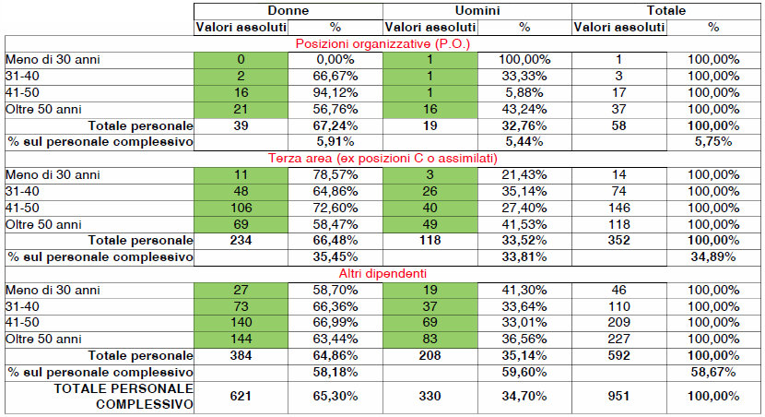
Fig. 16: Personale non dirigente a tempo determinato

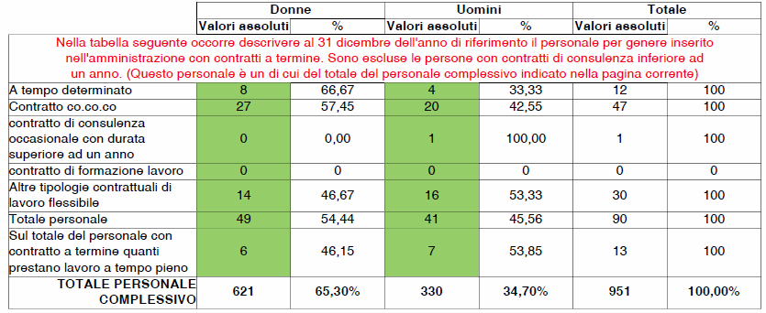
Fig. 17: Personale non dirigente non a tempo indeterminato

Questa netta predominanza di donne rispetto al totale del personale in servizio si riflette in maniera evidente in tutti gli istituti presenti e misure messe in atto dall’Ateneo:
- Part time. Si ritrovano nuovamente percentuali elevate per le donne rispetto agli uomini (141 unità sul totale del personale – 22,71% - contro 54 – 16,36%). In particolare si evidenzia che le donne scelgono un orario part time superiore al 50% (46% per il personale a tempo indeterminato; 28% con contratti di lavoro flessibile), mentre gli uomini inferiore o uguale al 50% (34% per il personale a tempo indeterminato; 50% con contratti di lavoro flessibile).

- I congedi. I congedi per maternità/paternità sono stati utilizzati esclusivamente dalle donne (55 unità di personale), per una durata media di 41 gg/anno, mentre hanno usufruito dei congedi parentali 66 donne e 3 uomini, per una durata media rispettivamente di 35 e 37gg/anno.
- Politiche di reclutamento. Nel 2013, l’Ateneo ha istituito 3 commissioni di concorso, per le quali sono stati reclutati 9 donne e 3 uomini.
- Formazione. Nella figura sottostante è riportato il conteggio del numero dei dipendenti e delle ore fruite per la formazione nell’anno di riferimento:
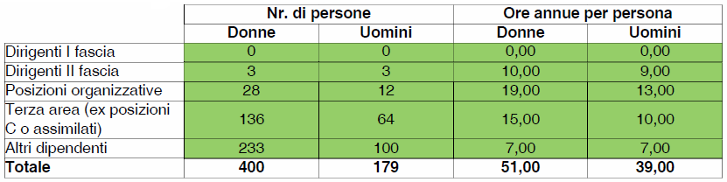
Fig. 18: Numero dipendenti e ore annue di formazione

Si segnala in particolare che tutti i dati riferiti alla formazione provenienti dalle schede di valutazione sono elaborati e interpretati indipendentemente dal genere dei partecipanti. Inoltre, nell’anno 2013 non sono state organizzate attività di formazione sul tema delle pari opportunità o delle discriminazioni.
- Linguaggio non discriminatorio. Tutti i documenti di lavoro (relazioni, decreti, regolamenti, etc.) sono redatti ponendo la massima attenzione a non utilizzare un linguaggio discriminatorio per parlare di uomini e donne, evitando termini che possano indicare un genere in particolare.
Si evidenzia che è presente un differenziale retributivo a favore degli uomini. In controtendenza rispetto agli altri dati,
solo per la popolazione dei dirigenti di seconda fascia dell’Ateneo, si rileva una differenza del 2,32% della retribuzione (posizione e variabile) media tra i generi.

6. Il processo di redazione della relazione sulla performance

6.1 Fasi, soggetti e responsabilità

La redazione della Relazione sulla Performance è stata coordinata dalla Direzione Generale dell’Ateneo supportata dai seguenti Servizi: Risorse Umane e Organizzazione, Pianificazione, Programmazione e Controllo, Qualità e Dati statistici che hanno curato e predisposto le diverse parti di questo documento in relazione ai rispettivi ambiti di competenza.
Il documento sarà sottoposto all’approvazione del Consiglio di Amministrazione nella seduta del mese di giugno.
A tal fine è stato preventivamente richiesto un parere al Nucleo di Valutazione, al quale in relazione alla sua funzione di OIV, sarà comunque affidata la successiva attività di validazione (da concludersi entro il 15/09/2014) come previsto dalla Delibera CIVIT n.4/2012, n.5/2012, 23/2013.

6.2. Punti di forza e di debolezza del ciclo della performance

Le criticità relative al ciclo delle performance sono senz’altro da identificare nei seguenti elementi:
- mancanza di un consolidato sistema di pianificazione strategica e di conseguente e coerente sistema di programmazione operativa;
- incompleta implementazione del sistema informativo per la programmazione e il controllo che tuttora rappresenta un “work-in progress”;
- inabitudine dell’organizzazione a valutare i propri comportamenti collettivi e individuale in termini di “performance”.
- necessità di integrare il sistema di valutazione con particolare riferimento ai tre piani performance, anticorruzione e trasparenza attraverso interventi di semplificazione che consentano un significativo miglioramento di efficienza e di efficacia.

Indice delle tabelle e delle figure

Tab. 1: Matrice di aggregazione e organizzazione dei nuovi dipartimenti 10
Tab. 2: Consistenza personale docente di ruolo per area scientifico-disciplinare 12
Tab. 3: Personale tecnico amministrativo a tempo indeterminato per fascia d’età e categoria, anno 2013. 14
Tab. 4: Personale tecnico amministrativo a tempo determinato per fascia d’età e categoria, anno 2013. 14
Tab. 5: Personale tecnico amministrativo per dipartimento e Area 15
Tab. 6: Iscritti totali per Dipartimento e luogo di residenza 17
Tab. 7: Titoli di studio conseguiti presso l’Università di Pavia per tipologia 17
Tab. 8: confronto indicatori quota premiale 2013 rispetto al triennio precedente 23
Tab. 9: confronto indicatori che componevano l’indicatore B4 nel triennio 2010-2012 24
Tab. 10: confronto indicatori CIVR(VTR 2001-2003) e ANVUR (VQR 2004-2010) 26
Tab. 11: confronto indicatori IRAS Tabella 6.10b rapporto ANVUR per l’Università di Pavia. 26
Tab. 12: componenti della quota base e della quota premiale del FFO 2013, confrontati con l’assegnazione 2012 (Università di Pavia e i 10 Atenei che hanno avuto il maggiore ed il minore decremento). 27
Tab. 13: pesi delle componenti della quota base e della quota premiale del FFO 2013, confrontati con l’assegnazione 2012 (Università di Pavia e i 10 Atenei che hanno avuto il maggiore ed il minore decremento). 27
Tab. 14: Numeri indice delle componenti della quota base e della quota premiale del FFO 2013, ponendo base=100 il peso dell’Ateneo calcolato sul totale con riferimento all’assegnazione 2012 (Università di Pavia e i 10 Atenei che hanno avuto il maggiore ed il minore decremento). 28
Tab. 15: confronto tra le assegnazioni 2013 e 2012 29
Tab. 16: Indicatori, obiettivi e target della Direzione Generale 30
Tab. 17: Dimensioni indagate nella valutazione della performance dei Dirigenti - anno 2013 31
Tab. 18- Competenze indagate in relazione ai comportamenti organizzativi dei Dirigenti 31
Tab. 19: scala di valutazione della performance dei Dirigenti 32
Tab. 20: Tipologie di schede di valutazione utilizzate per il personale di categoria EP e D 32
Tab. 21: posizioni organizzative 33
Tab. 22: Distribuzione retribuzione di risultato personale di cat. EP - anno 2013 34
Tab. 23: scala item 35
Tab. 24: Punteggio medio per Ruolo 36
Tab. 25: Orientamento in entrata 41
Tab. 26: Orientamento in uscita 42
Tab. 27: Internazionalizzazione studenti 42
Tab. 28: Gestione alloggi e borse di studio 42
Tab. 29: Didattica in itinere 42
Tab. 30: Biblioteche 43
Tab. 31: Aule, laboratori, spazi studio e servizi generali e logistici 44
Tab. 32: Costi per processo Gp 49
Tab. 33: le risorse umane per struttura (costo e fte) 50
Tab. 34: Costi di autoamministrazione 52
Tab. 35: Stakeholder studenti 52
Tab. 36: Stakeholder docenti 53
Tab. 37: Stakeholder PTA e Docenti 54
Tab. 38: Servizi comuni 55
Tab. 39: Indicatore di spese di personale e di indebitamento 57
Tab. 40: ISEF 57

Fig. 1: Numero di docenti nel triennio 2010-2012 (ricercatori, associati, ordinari) 11
Fig. 2: Consistenza personale docente di ruolo per dipartimento anno 2013 12
Fig. 3: Numero di ricercatori a tempo determinato. 13
Fig. 4: Trend personale tecnico amministrativo (tempo indeterminato ND) 13
Fig. 5: Personale tecnico amministrativo (ND e Dirigenti) per struttura 14
Fig. 6: personale docente e PTA (fte) 15
Fig. 7: Andamento delle immatricolazioni in Italia e nell’Ateneo di Pavia dal 2003 al 2013 (Fonte: Anagrafe Nazionale Studenti). 16
Fig. 8: Il ciclo della performance. 20
Fig. 9: confronto tra il peso calcolato in relazione alla VQR (IRFS1) e il vecchio coefficiente CIVR (Università di Pavia e i 10 Atenei che hanno avuto il maggiore ed il minore decremento). 28
Fig. 10: Numero di docenti nel triennio 2010-2012. 36
Fig. 11: Numero di docenti nel triennio 2010-2012. 37
Fig. 12: Ambiti del PTPC (tratta dal PNA, p. 26) 45
Fig. 13: Le attività GP 47
Fig. 14: costi unitari didattica e contabilità 50
Fig. 15: Livello di decentramento di UniPv 51
Fig. 16: Personale non dirigente a tempo determinato 65
Fig. 17: Personale non dirigente non a tempo indeterminato 65
Fig. 18: Numero dipendenti e ore annue di formazione 66

Allegati
Allegato 1: Relazione al conto consuntivo 2013
Allegato 2 - Relazione Direttore generale - anno 2013
Allegato 3 - Relazione Area Gestione sistemi, ambiente e sicurezza - anno 2013
Allegato 4 - Relazione Area Amministrativa e finanziaria - anno 2013
Allegato 5 - Relazione Area Comunicazione e relazioni esterne - anno 2013
Allegato 6 - Relazione Area Sistemi informativi - anno 2013
Allegato 7 - Relazione Area Servizi tecnico-logistici - anno 2013
Allegato 8 - Relazione Area didattica e servizi agli studenti - anno 2013
Allegato 9 - Relazione Area Risorse umane e organizzazione e servizi in staff al Direttore generale vicario - anno 2013

Gli indicatori di qualità, che tengono conto sia della qualità media che della dimensione delle strutture, sono elencati nel seguito con i relativi pesi: - (IRAS1, peso 0.5). L’indicatore di qualità della ricerca misurato come la somma delle valutazioni ottenute dai prodotti presentati. - (IRAS2, peso 0.1). L’indicatore di attrazione risorse misurato sommando i finanziamenti ottenuti partecipando ai bandi competitivi elencati nel criterio corrispondente del Bando. - (IRAS3, peso 0.1). L’indicatore di mobilità misurato come la somma delle valutazioni ottenute dai prodotti presentati dal sottoinsieme (solo nel caso in cui esso sia composto da almeno due soggetti) dei soggetti valutati che, nel periodo 2004-2010, sono stati reclutati dalla struttura o in essa incardinati in una fascia o ruolo superiore. - (IRAS4, peso 0.1). L’indicatore di internazionalizzazione misurato in termini di: - Mobilità (espressa in mesi-persona) dei ricercatori in uscita e in entrata, inclusi i ricercatori ex DM 13.1.2001 e successive modificazioni e i ricercatori con chiamata diretta ex art. 1 comma 9 L.230/05 (sono censiti e inseriti nel computo solo i periodi di permanenza superiori a tre mesi continuativi). - Somma delle valutazioni ottenute dai prodotti eccellenti con almeno un coautore con afferenza ad un ente straniero. - (IRAS5, peso 0.1). L’indicatore di alta formazione, misurato dal numero di studenti di dottorato, assegnisti di ricerca, borsisti post-doc. - (IRAS6, peso 0.05). L’indicatore di risorse proprie misurato sommando i finanziamenti per progetti di ricerca derivati da risorse finanziarie della struttura senza vincoli di destinazione destinate al finanziamento di progetti di ricerca interni o per il cofinanziamento di progetti risultati vincitori in bandi nazionali e internazionali. - (IRAS7, peso 0.05). L’indicatore di miglioramento misurato come differenza della performance relativa all’indicatore IRAS1 ottenuta nella VQR 2004-2010 e quella ottenuta dall’analogo indicatore nella VTR 2001-2003. Tutti gli indicatori sopra descritti, a eccezione di IRAS7, sono espressi come percentuale dei valori complessivi di Area, e quindi dipendono sia dalla “qualità” che dalle dimensioni della struttura. In altri termini, se tutte le strutture avessero lo stesso comportamento medio rispetto a tutti gli indicatori, essi rifletterebbero soltanto la dimensione della struttura nella specifica Area valutata.
Si rimanda all’PTTI e all’allegato 1 del PTPC per i dettagli relativi alle pubblicazioni in materia di trasparenza.

